

**Universidad de Palermo**

**Master en Dirección de Empresas**

**Trabajo Final de Maestría para optar al grado**

**de Máster de la Universidad de Palermo en Dirección de Empresas**

***PROPUESTA DE UN PLAN DE MEJORA PARA EL DESARROLLO DE CARRERA DE LOS COLABORADORES EN LINKED EVENTOS, BUENOS AIRES, ARGENTINA***

**Tesista: Lic. en Comercialización Rita Soledad Fransoy Romero**

**e-mail:** fransoysoledad@gmail.com **-**

**Perfil de LinkedIn: www.linkedin.com/in/sol-fransoy-369249137/**

**Legajo: 0025484**

**21.03.23 - Buenos Aires, Argentina**

# INTRODUCCIÓN

## Justificación

La agencia de eventos Linked desarrolla sus actividades a lo largo del territorio argentino, pero principalmente realiza eventos en Buenos Aires. Desde sus inicios en 2008 siempre tuvo rotación de empleados cada dos o tres años.

En 2016 tuvo su pico de contratación, 20 empleados, considerándose una empresa de tamaño medio en eventos. Pero no supo mantenerlos, terminando el 2019 con 8 empleados y cerrando el 2020 con 2 empleados de esa camada y 2 nuevos. A marzo de 2023, cuenta con 14 empleados de los cuales 1 tiene antigüedad de 10 años, 1 de 3 años, 1 de 2 años y el resto ingresó entre 2022 y 2023.

Basado en esta situación, la presente investigación busca responder al interrogante sobre qué procesos y acciones son necesarias para la organización, a fin de lograr un plan de mejora de desarrollo de carrera para sus colaboradores. En esta línea, el presente trabajo pretende investigar sobre los actuales empleados de la empresa, mediante evaluación de desempeño, investigación de fuga de talentos y análisis de la industria. Para ello, se realizarán entrevistas en profundidad a una muestra de los colaboradores y ex colaboradores, con el fin de recolectar información relevante, como programa de compensaciones y beneficios, capacitaciones, clima laboral, apoyo de la compañía en su desarrollo personal y profesional, que será tenida en cuenta para la encuesta cuantitativa. La encuesta se aplicará a todos los empleados de la empresa en formato *online*, ya que se cuenta con los correos electrónicos de la agencia y ex empleados. El objetivo es conocer sus motivaciones y objetivos en la empresa. En base a los resultados de la investigación, se buscará desarrollar un plan de mejora que permita desarrollar la carrera de los talentos de la empresa.

**Pregunta de investigación**: ¿Cómo estandarizar las métricas de evaluación para lograr motivar a los colaboradores de poder desarrollar en conjunto un plan de carrera profesional en la agencia Linked Eventos?. ¿Cuáles son las habilidades a desarrollar con los colaboradores?

## Objetivo general

Desarrollar un plan de mejora para el desarrollo de carrera de los colaboradores de la agencia Linked Eventos en Buenos Aires, Argentina

## Objetivos específicos

* Definir correctamente y de forma clara los puestos de trabajo, sus funciones, habilidades necesarias para el mismo y objetivos.
* Diseñar un programa de evaluación y análisis de talento de los profesionales.
* Identificar motivos de fuga de talento y rotación de empleados.
* Generar imagen de Marca Empleadora en la Industria.
* Definir capacitaciones de los colaboradores para lograr el plan de carrera.

## Hipótesis

La falta de un plan de mejora en el desarrollo de carreras de los colaboradores de Linked Eventos, de Buenos Aires, Argentina, no ha permitido que se reconozcan los empleados que se identifican con la cultura de la empresa y quieran crecer dentro de la misma, lo que provocó una rotación importante en los equipos, afectando el trabajo diario.

## Diseño metodológico y marco teórico

La investigación para realizar este trabajo integrador tendrá un enfoque cuantitativo. En su alcance, será exploratorio y descriptivo.

La técnica de recolección será una encuesta para aplicar a todos los empleados de la empresa, sumado a una muestra aleatoria de exempleados de la misma. El objetivo de la encuesta es analizar su satisfacción en el trabajo, las variables que se tienen en cuenta para decidir seguir trabajando y creciendo en la empresa, cuales para decidir irse siguiendo su camino en otra agencia o rubro. Por medio de la observación directa, se analizarán estrategias llevadas a cabo por la competencia al momento de la contratación, investigar beneficios y si tienen planes de carrera o no.

# CAPÍTULO 1: MARCO TEÓRICO

## 1.1 Plan de mejora

### **1.1.1** ¿Qué es un plan de Mejora?

Un plan de mejora, es una herramienta que disponen las empresas para poder adaptarse a los desafíos que viven en el día a día. Es decir, mediante el plan de mejora las compañías pueden desarrollar una estrategia para contrarrestar sus debilidades logrando mejores resultados.

Según Gryna (2007) un plan de mejora “es un proceso que se utiliza para alcanzar la calidad total y la excelencia de las organizaciones de manera progresiva, para así obtener resultados eficientes y eficaces” (p.12). El autor también recalca, que descubrir, generar y mantener una relación entre los procesos y el personal genera una sinergia que contribuye al progreso constante.

## 1.2 Desarrollo de Carrera

### **1.2.1.** ¿Qué es desarrollo de Carrera?

Para definir desarrollo de Carrera, primero tendríamos que definir carrera profesional. Siendo esta, las actividades y puestos de trabajo desempeñados por el trabajador a lo largo de su vida laboral.

Entonces ahora, podemos pasar a definir desarrollo de carrera como el proceso de mejora de habilidades de una persona para lograr mejores oportunidades profesionales. En una empresa hablamos de desarrollo de carrera, cuando a ese proceso de mejora se suma el acompañamiento de la organización. Logrando así, un enfoque más formal adaptado por las empresas para ayudar al personal a adquirir dichas habilidades y experiencias requeridas para sus trabajos actuales o futuros.

También podemos decir, que el desarrollo de carrera abarca un conjunto de elementos que incluyen habilidades, educación, experiencias y métodos para modificar y perfeccionar el comportamiento profesional. Estos elementos capacitan a los individuos para desempeñarse de manera más efectiva y agregando valor en su entorno laboral.

Por lo tanto, conceptualizamos desarrollo de carrera dentro de una organización, como el esfuerzo continuo organizado y formalizado que reconoce a las personas como un recurso dentro de la organización. Recientemente también se ha convertido en un medio para satisfacer las necesidades de la organización como de los empleados, en lugar de satisfacer únicamente las necesidades de la organización como lo hacía en el pasado. Hoy en día, para planificar el desarrollo de carrera, se tiene en cuenta que es lo que quiere el empleado para su vida laboral. Si bien, el fin del plan de desarrollo de carrera en las empresas es lograr retener a los empleados, antes se centraba solo en lo que necesitaban las empresas y los futuros puestos de sucesión en las mismas. En cambio, en la actualidad, se analiza y se planifica en conjunto con el empleado. Ajustando el plan a sus necesidades y deseos, logrando así cumplir de mejor manera los objetivos de ambos. Ya que puede ser que se haga un desarrollo vertical u horizontal de la carrera.

Desarrollo vertical, consiste en preparar y acompañar al empleado para que pueda tener una carrera de forma ascendente y que cada cierta cantidad de tiempo pueda hacer un salto hacia un puesto mayor en su vida laboral, con nuevas funciones y mayores responsabilidades.

En cambio, el desarrollo horizontal se centra en las necesidades para perfeccionar el rol del empleado en su puesto actual. Progresará en su trabajo con una especialización, pero sin cambiar su puesto de trabajo.

### **1.2.2.** ¿Qué es un plan de carrera?

Los planes de carrera representan herramientas empleadas por las empresas para diseñar estratégicamente el desarrollo y crecimiento de los empleados dentro de la misma. Estos planes, son significativos no solo para el colaborador, que obtiene un beneficio de la empresa, sino también para la organización. Al ser creados con un enfoque estratégico, se contemplan las necesidades de formación del empleado como los requerimientos de la empresa para alcanzar sus objetivos a largo plazo de la manera más eficiente.

Wayne y Noe (2005), definen en su libro el concepto de plan de carrera como “un proceso continuo por el cual un individuo establece sus metas de carrera e identifica los medios para alcanzarlas” (p.226).

Entonces podemos decir, que un plan de carrera es un proyecto de desarrollo individual que considera las necesidades tanto de la empresa como del empleado con el fin de permitirle a los trabajadores alcanzar sus objetivos o metas profesionales dentro de la compañía. Por esta razón, es que el departamento de Recursos Humanos de la organización deberá planificar la carrera de todos los empleados para poder atender y satisfacer las necesidades de las partes involucradas.

### **1.2.3.** ¿Cómo realizar un plan de carrera?

Un plan de carrera profesional se construye en base a la siguiente estructura:

* Análisis de las necesidades futuras de la empresa: con la información pasada de la empresa podemos identificar las falencias actuales de la misma, por lo que podremos detectar las necesidades de formación de los colaboradores para potenciar las competencias que se necesiten para cumplir los objetivos de la empresa.
* Estudio de los perfiles: Primero deberemos hacer una exhaustiva definición y descripción de cada puesto, detallando las competencias requeridas y necesidades de cada puesto.
* Establecimiento del mapa de carrera, marcando las conexiones entre los puestos.
* Planificación del calendario de formaciones.
* Evaluación y seguimiento.

### **1.2.4.** ¿Qué es Gestión de Talentos?

Primero que todo, antes de ponernos a desarrollar el concepto de gestión de talentos y lo que implica, debemos definir talento. Según Conrero y Cravero (2018), ̈conjunto de conocimientos y de otras habilidades que son puestos en acción en relación a un objetivo sostenido por un grupo de personas y que involucra su compromiso¨.

Entonces, ¿qué es la gestión de talento dentro de una empresa?. Es el proceso que recursos humanos utiliza para captar, desarrollar, motivar y retener a los talentos dentro de la organización.

Dicho de otro modo, comprende una serie de estrategias y prácticas orientadas a la identificación de empleados con un alto potencial, el fomento de sus habilidades y la garantía de su éxito a largo plazo, así como su contribución a la organización.

Complementando estas definiciones, Chiavenato (2009) define la gestión del talento humano como “El conjunto de políticas y prácticas necesarias para dirigir los aspectos de los cargos gerenciales relacionados con las personas o recursos, incluidos el reclutamiento, la selección, la capacitación, las recompensas y la evaluación del desempeño” (p.42).

Tal como venimos exponiendo, la gestión de talentos supera las funciones convencionales de recursos humanos y se centra en alinear la fuerza laboral con los objetivos estratégicos. Una de sus principales funciones es buscar reconocer a aquellos empleados que aportan un mayor valor a la empresa, partiendo del entendimiento de que no todos los trabajadores son iguales. Invirtiendo en las personas adecuadas para tener un impacto significativo en el rendimiento y la competitividad de la organización.

Entonces, podemos decir que la gestión de talentos, ayuda a cualquier organización a maximizar el valor de los empleados. Es por esta razón, que en la actualidad es uno de los temas más importantes en recursos humanos, debido a la importancia que tienen los talentos en el futuro de toda organización.

### **1.2.5.** ¿Gestión de Talentos y desarrollo de Carrera, es lo mismo?

La gestión de talentos y el desarrollo de carrera son dos conceptos relacionados pero diferentes en el ámbito de la gestión de recursos humanos. Por todo lo mencionado anteriormente, definimos que la gestión de talentos se enfoca en identificar, atraer, desarrollar y retener a los empleados con habilidades y potencial excepcionales que puedan contribuir significativamente al éxito de la organización. Esta práctica se centra en la identificación y el cultivo de talento en todos los niveles de la organización, desde empleados de nivel inicial hasta ejecutivos. Algunas de las áreas clave de la gestión de talentos incluyen la selección, capacitación, evaluación del desempeño y sucesión.

En cambio, el desarrollo de carrera dentro de una organización, se enfoca en las actividades y oportunidades que una organización brinda a sus empleados para que puedan crecer profesionalmente a lo largo del tiempo. Esto incluye el desarrollo de habilidades, la promoción interna, la planificación de la carrera y la creación de un camino claro para el crecimiento y avance en la organización, tanto de manera vertical como horizontal.

### **1.2.6.** ¿Por qué las empresas deben hacer una planificación estratégica del desarrollo de carreras?

Definición de Estrategia

Para Chandler (2003), ¨la estrategia es la determinación de las metas y objetivos de una empresa a largo plazo, las acciones a emprender y la asignación de recursos necesarios para el logro de dichas metas¨.

Según H. Koontz (2001). Estrategia, planificación y control, ¨las estrategias son programas generales de acción que llevan consigo compromisos de énfasis y recursos para poner en práctica una misión básica. Son patrones de objetivos, los cuales se han concebido e iniciado de tal manera, con el propósito de darle a la organización una dirección unificada¨(p.229).

Definición de Planificación estratégica

¨Proceso de determinar cuáles son los principales objetivos de una organización y los criterios que presidirán la adquisición, uso y disposición de recursos en cuanto a la consecución de los referidos objetivos; éstos, en el proceso de la planificación estratégica, engloban misiones o propósitos, determinados previamente, así como los objetivos específicos buscados por una empresa¨ definición de G. A. Steiner (1991) en su libro Planificación de la alta dirección (p.12).

Entonces, planeación estratégica es una herramienta de gestión que permite establecer el que hacer y el camino que deben recorrer las organizaciones para alcanzar las metas previstas, teniendo en cuenta los cambios y demandas que impone su entorno. En este sentido, es una herramienta fundamental para la toma de decisiones en el interior de cualquier organización.

Luego de investigar las definiciones anteriores, llegamos a la conclusión que las organizaciones deben convertir el desarrollo de carrera en una estrategia empresarial fundamental si desean prosperar en un entorno cada vez más competitivo y globalizado. En la era de la información, las competencias de las empresas dependen en mayor medida de los conocimientos, habilidades y capacidad de innovación de sus empleados más que de su productividad o reducción de costos laborales.

Dado que el desarrollo de carrera profesional juega un papel central en que las empresas logren una fuerza laboral competitiva, no puede considerarse un programa de baja prioridad que se ofrezca únicamente cuando las empresas tengan buenos tiempos económicos.

### **1.2.7.** ¿Es rentable para las empresas el desarrollo de carreras? ¿para qué sirve?

El desarrollo de carreras es rentable para las empresas y ofrece numerosos beneficios. Detallamos a continuación algunas de las razones de porque las empresas invierten en este tema:

* Retención de talento: Uno de los mayores costos para una empresa es la rotación de empleados. Cuando una empresa invierte en el desarrollo de las carreras de sus empleados, logra que se sientan más comprometidos y satisfechos con sus labores. Como resultado, es probable que permanezcan en la empresa por un mayor tiempo, lo que reduce los costos asociados a la contratación y capacitación de nuevos empleados, logrando así un mejor clima laboral.
* Mejora del rendimiento: El desarrollo de carreras implica la adquisición de nuevas habilidades y conocimientos por parte de los empleados. Los cuales se benefician siendo más competentes en sus roles y en consecuencia se logra un mejor rendimiento y productividad.
* Promoción interna: Cuando una empresa promueve el desarrollo de carreras, puede identificar y promover líderes internos en lugar de contratar externos. Esto ahorra tiempo y dinero en procesos de selección, asegurando que los empleados promovidos estén familiarizados con la cultura y los procesos de la empresa.
* Compromiso y motivación: Los programas de desarrollo de carreras pueden aumentar la motivación y el compromiso de los empleados al proporcionarles metas claras y un camino para avanzar en su carrera. Los empleados motivados tienden a ser más productivos y creativos.
* Reducción de costos de capacitación: Las empresas a menudo gastan recursos en capacitar a nuevos empleados. Cuando se invierte en el desarrollo de los empleados actuales, se reduce la necesidad de capacitar constantemente a nuevos trabajadores, lo que puede ser costoso y lleva un tiempo extenso que el empleado cuente con las condiciones necesarias que requiere la empresa.
* Imagen de marca y atracción de talento: Las empresas que ofrecen oportunidades de desarrollo de carrera atractivas, tienden a tener una mejor reputación en el mercado laboral. Esto puede atraer a talentos de alta calidad que deseen unirse a la organización, lo que puede reducir los costos de reclutamiento.
* Adaptación al cambio: El desarrollo de carreras ayuda a los empleados a adquirir nuevas habilidades y conocimientos, logrando empleados más flexibles lo que le permite a las empresas adaptarse a la versatilidad del mercado y nuevas tecnologías de manera más efectiva. Esto puede ser crucial en el mundo empresarial que vive en constante evolución.

En consecuencia podemos decir que el desarrollo de carreras no solo beneficia a los empleados, sino que también es una inversión estratégica para las empresas. Ya que las ayuda a retener los talentos, mejora el rendimiento del empleado, fomenta la promoción interna, aumenta el compromiso de los empleados y contribuye a la eficiencia operativa, logrando a largo plazo una mejora en la rentabilidad de las compañías.

### **1.2.8.** Entonces, ¿cómo se debe hacer el desarrollo de la carrera? ¿Cómo debe acompañar la empresa este camino?

Lo primero que deben hacer las empresas es conocer a sus empleados, adaptarse a las nuevas generaciones que tienen otros valores y principios, no se conforman solamente con que las empresas los ayuden en sus carreras. Es decir, diferenciar el compromiso en el trabajo y ganas de desarrollar una carrera en una empresa según las diferentes generaciones.

Por ende lo primero que debe hacer es prepararse para trabajar con una variable empleados más amplia, no solo pensar en sus habilidades y conocimientos para el puesto, sino reconocer según sus necesidades y prioridades como podemos hacer un desarrollo de carrera que sea provechoso y rentable para las dos partes. Prepararse para dirigir a las nuevas generaciones, es esencial para el departamento de recursos humanos.

Luego debe comenzar a evaluar a los empleados para identificar fortalezas y áreas de mejora. Recursos Humanos debe trabajar con los diferentes departamentos para poder establecer metas claras con los trabajadores e identificar oportunidades de desarrollo para que puedan adquirir nuevas habilidades y experiencias en distintos campos, como puede ser desde capacitar al personal o permitirles asistir a una conferencia o congreso en particular. También según el nivel de desarrollo alcanzado, se puede proporcionar la oportunidad de asignarles coaches o mentores para guiarlos en el proceso, estos pueden ser líderes de su área u otras áreas de la empresa. Al definir las metas y oportunidades, el departamento de RRHH debería planificar programas de capacitación específicos que permitan a los colaboradores mejorar sus habilidades en áreas claves para su progreso, motivando la actualización de conocimientos, sean mejores prácticas del campo o nuevas tendencias del mercado y fomentando la cultura de aprendizaje continuo.

A su vez, debe comenzar a realizar evaluaciones de desempeño periódicas para medir el progreso de las metas y objetivos, proporcionando retroalimentación constructiva y ajustando la estrategia de desarrollo según sea conveniente. De avanzar progresivamente se deberá reconocer y recompensar los logros y mejores desempeños de diferentes maneras según sea el caso de avance del empleado.

Siempre manteniendo una comunicación abierta y transparente con todos los colaboradores sobre las oportunidades de desarrollo y el apoyo disponible que encuentran en la organización.

Para cerrar el tema de desarrollo de carrera, quiero plasmar unas citas del libro Los empleos y las profesiones de hoy y el futuro de Oscar Telmo Nabos (2017) que creo encierra los conceptos más importantes que debería tener en cuenta todas las organizaciones para poder planificarlo de manera certera según los nuevos paradigmas de los colaboradores. ̈El crecimiento, desarrollo y el placer de hacer lo que a uno le gusta son claves para retener al personal¨ ¨Los factores que consideran los empleados además del salario y seguridad laboral son, un ambiente agradable, oportunidades de crecimiento profesional, condiciones flexibles, trabajo interesante, equilibrio entre trabajo y vida privada, empresa saneada a nivel financiero, formación de calidad y oportunidades profesionales internacionales¨(p. 21).

## 1.3 Plan de Comunicación interna

### **1.3.1.** ¿Qué es un plan de Comunicación Interna?

El plan de comunicación interna, es la forma mediante la cual la empresa realizará todos los comunicados a sus internos. Estableciendo objetivos, estrategias de comunicación y métricas para evaluar las mismas. Además estas comunicaciones permitirán a los colaboradores estar informados de lo que la empresa espera de ellos y los ayudará a cumplir sus metas profesionales sean individuales o colectivas.

Según Francisca Morales y Juan Benavides (2001) “La comunicación interna está considerada, dentro de la empresas como herramienta de gestión y puede ser definida como el modelo de mensajes compartidos entre los miembros de la organización” (p.47).

# CAPÍTULO 2: EL SECTOR Y LA EMPRESA

## 2.1 El sector

### 2.1.1 Introducción

Para poder hablar del sector que nos compete, debemos primero explicar algunos conceptos básicos para poder adentrarnos en el mercado de los eventos o mejor conocido ¨mal conocido¨ cómo industria de reuniones.

Primero vamos a definir, la palabra evento y cómo evoluciona el concepto cuando nos especializamos en evento corporativo.

*Evento*

Si buscamos su definición en el Diccionario de la Real Academia, encontraremos en primer lugar, evento como “acaecimiento”, definido este como “cosa que sucede”. La segunda definición hace referencia a “eventualidad, hecho imprevisto, o que puede acaecer” y la tercera ¨ Suceso importante y programado, de índole social, académica, artística o deportiva¨, esta tercera definición es la que se acerca al rubro que trabajamos.

#### Evento Corporativo

Cuando hablamos de evento corporativo, nos referimos al acontecimiento que reúne a todas las personas y profesionales que comparten intereses afines a la organización, se trata de un acto social en directo organizado por una empresa concreta, en el que se congrega a un público determinado para conseguir un objetivo predefinido.

Los eventos corporativos también se conocen con el nombre de evento empresarial y son actos que forman parte de la estrategia de comunicación de la organización. También es importante saber que cada evento cuenta una motivación única y diferente, porque se basa en los objetivos que persigue la empresa que organiza el evento.

Se organizan por varias razones, entre ellas celebrar hitos de la compañía, marcar un cambio organizacional, mostrar una novedad a los clientes, incentivar su compra, etc. Según cual sea el motivo del evento, hace que se diferencien por tipos de eventos, con publico interno o externo de la empresa. Entre ellos encontramos Convenciones, lanzamientos, Kick Off, Reuniones, Foros, Incentivos, Congresos, Activaciones BTL, Workshops, Summits, Fiestas de Fin de Año, etc.

#### M.I.C.E.

En español conocido por Industria de reuniones, pero el rubro es conocido mundialmente por la sigla M.I.C.E. ¨Meeting, Incentive, Conventions and Exhibitions¨ (Reuniones, Incentivos, Conferencias y Exposiciones). Dentro de cada, hay otro subgrupo de eventos, Meeting (Todo de tipo de reuniones y eventos con publico interno o externo de la empresa), Incentives (Viajes de incentivos), Conventions (Mas conocido como el rubro C&C, Conferencias y convenciones, por eso en algunas traducciones figura conferencias y otras convenciones) y Exhibitions (Conocido por F&E, Ferias y exposiciones o exhibiciones)

Ahora que ya explicamos los conceptos básicos del negocio y podemos adentrarnos un poco más en el rubro. Es un mercado del que no se habla mucho, ni se investiga o se le da mucha importancia a la rama del Turismo que genera, en vez de analizar el tamaño del mercado, la facturación que genera es mucho más relevante. Se analiza mucho la cantidad de gente que va a las exhibiciones o Ferias y el gasto que generan, pero no se analiza el gasto promedio que tiene una empresa en una convención o en un lanzamiento que puede ser una inversión entre 10 y 100 veces mayor a ese gasto. Claramente el costo de un stand en una feria va a ser inferior, pero en los demás eventos, la empresa es la que hace la mayor inversión, porque está invirtiendo a largo plazo, sea en el consumidor final o en su cliente interno, fidelizando, capacitando, etc.

Si miramos en los medios de comunicación, por lo general se ven los resultados a nivel social que produce determinado evento, pero son muy pocas las veces que la prensa habla de los alcances del sector.

Para conocer un poco mejor el mercado, vamos exponer algunos números de los últimos años, sin antes dejar de aclarar que la información se divide mucho en pre y post pandemia COVID-19, ya que es una de las industrias que se paralizó por completo, hasta que se empezaron a conocer los eventos virtuales, los cuales ayudaron a algunas empresas a mantenerse activos.

Según la web de Hosteltur, uno de los sitios especializados del rubro, podemos decir que ¨el volumen de negocio mundial de la industria de reuniones se estima que ha alcanzado los 841,9 mil millones de euros en 2022, un 25,9% más que en 2021, recuperando el 80% de la cifra pre pandemia. Se estima que la industria de reuniones a nivel europeo se recuperará totalmente para el 2024, con un volumen de negocio en torno a 250.000 millones de euros.¨

La revista Hostelería, destaca que ¨El mercado mundial de la industria de eventos crecerá más de un 13% anual desde los 886.990 millones de dólares de 2020 hasta los 2,19 mil millones en 2028, según la proyecciones de la consultora Verified Market Research.¨

En 2021, Elizabeth Tovar, presidenta de la confederación de Entidades Organizadoras de Congresos y afines de América Latina (Cocal), comentó en una nota realizada en la revista argentina La Agencia de Viajes, ¨La industria de reuniones y eventos de negocios, produce a nivel mundial, según el Events Industry Council (EIC), U$S1,7 billones en gastos directos, genera más de 10,3 millones de empleos directos, atrae 1,5 mil millones de participantes y aporta U$S 621,4 mil millones directos al PBI. En América Latina, el gasto directo alcanzó U$S 33 mil millones, con más de 21 millones de asistentes y un aporte al PBI de U$S 21 mil millones.

Ahora hablando un poco más a nivel nacional, vamos a aclarar que en Argentina a la industria de reuniones se lo conoce con el nombre Turismo de reuniones, al hacer esto se mezclan un poco los rubros y hace que se confunda el mercado, pero quería aclararlo ya que en varias citas se nombrará de esta manera, aunque no sea la correcta del rubro. La Industria de reuniones, es un campo mucho más amplio que el turismo de reuniones, el cual es una parte de la industria.

En Argentina contamos con el Observatorio Económico de Turismo de Reuniones de la República Argentina, nace en 2010 en el marco del convenio de asistencia técnica entre la Secretaría de Gobierno de Turismo de la Nación (SECTUR), la Asociación Argentina de Organizadores y Proveedores de Exposiciones, Congresos, Eventos y Burós de Convenciones (AOCA) y la Facultad de Ciencias Económicas de la Universidad de Buenos Aires (FCE-UBA) con el objetivo principal de disponer de un sistema de monitoreo profesional permanente de los principales indicadores del Segmento del Turismo de Reuniones en la República Argentina, a través de la recolección, procesamiento y análisis de información estadística sobre la oferta y demanda del segmento y su impacto económico. Por lo que cada año se presenta el anuario con información económica, rankings de sedes a nivel nacional y también se nombra información validada con la Asociación Internacional de Congresos y Convenciones (ICCA).

### **2.1.2** Argentina a nivel mundial

Argentina es uno de los principales países donde se realizan eventos internacionales desde hace varios años y en particular la Ciudad Autónoma de Buenos Aires, que es parte del Top20 a nivel mundial y número 1 a nivel Americano desde hace 14 años. ICCA lanza anualmente sus anuarios con los rankings mundiales por país y ciudad. Si bien ni Argentina ni Buenos Aires, están en los puestos mundiales prepandemia, están en camino a recuperarlos.

Gráfico 1: Análisis comparativo Top 20: 2022 vs 2019

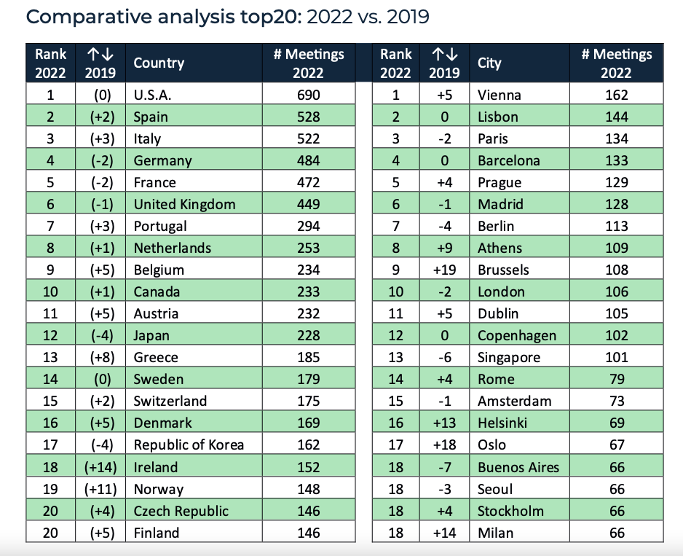

Fuente: 2022 ICCA Business Analytics

##### Gráfico 2: Ranking mundial. Gráfico 3: Ranking mundial.

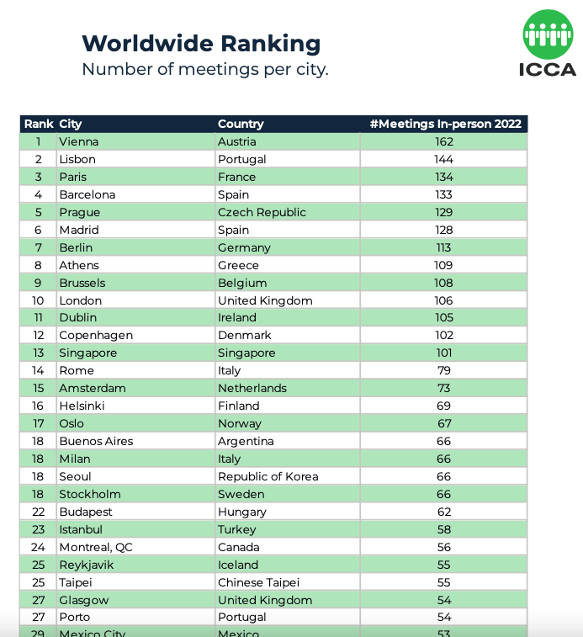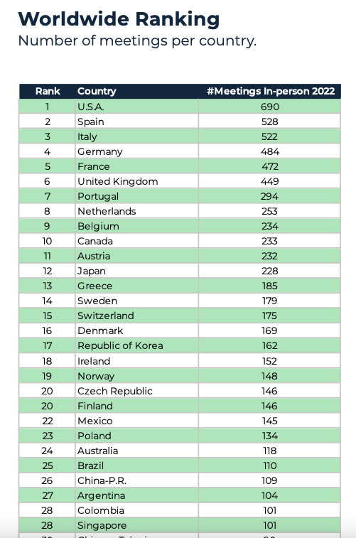Número de reuniones por país. Número de reuniones por ciudad.

Fuente: 2022 ICCA Business Analytics

##### Gráfico 4: Ranking América. Número de reuniones por país.

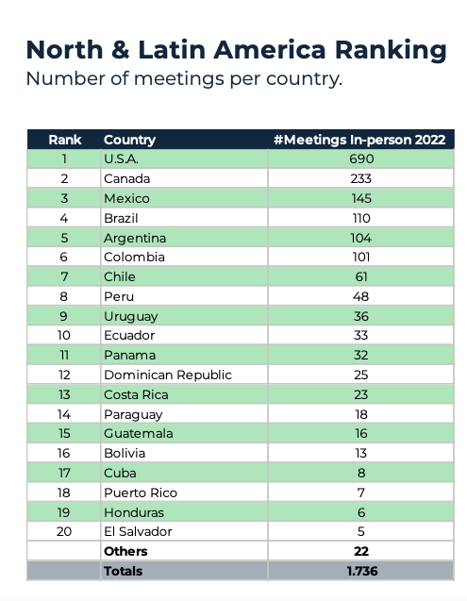

Fuente: 2022 ICCA Business Analytics.

##### Gráfico 5: Ranking América. Número de reuniones por ciudad.

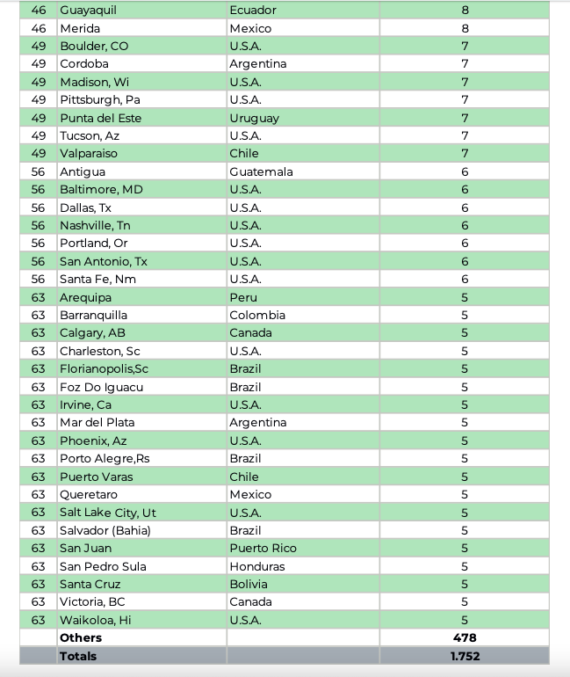

Fuente: 2022 ICCA Business Analytics.

##### Tabla 1: Argentina y Buenos Aires en el mundo

Fuente: ICCA Business Analytics (2014-2022)

En resumen, podemos decir, que el mercado M.I.C.E. o Industria de reuniones, sigue en constante crecimiento, como sucedía pre pandemia, donde la mayoría de los países del mundo en este 2023 pudieron recuperarse o lo lograran en los próximos 2 años, superando números de 2019.

Argentina, siguió el mismo camino que el resto del mundo con el Turismo de reuniones el año pasado, por lo que los resultados obtenidos demuestran grandes expectativas de crecimiento del segmento. El principal desafío es volver a tener los números de 2019 en cantidades de eventos y asistentes, ya que al país le juega en contra la situación económica.

### **2.1.3** Argentina en números

Según AOFREP, en 2019, la Industria de los Eventos factura más de 5.000 millones de dólares por año, equivalentes a 1 punto del PBI y nuclea cerca de 350 mil trabajadores que equivalen al 2,8% de la población económicamente activa. Las referencias que toma la AOFREP, es sobre Eventos Sociales y corporativos, a la fecha no pudimos conseguir mayor información de esta Asociación.

Ahora vamos a ver cómo fue la evolución de la industria en los últimos años, aprovechando la información que nos brinda el Observatorio Económico de Turismo de Reuniones de la República Argentina.

Empezando por cómo estaba Argentina prepandemia y como quedo luego de casi 2 años sin trabajar.

##### Ilustración 1: Resumen Argentina 2019.

Fuente: OETR Anuario Turismo de Reuniones Argentina 2019.

##### Ilustración 2: Resumen Argentina 2022, parte 1.

Fuente: OETR Anuario Turismo de Reuniones Argentina 2022.

##### Ilustración 3: Resumen Argentina 2022, parte 2.

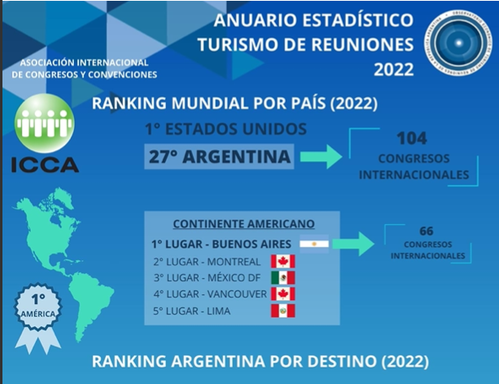

Fuente: OETR Anuario Turismo de Reuniones Argentina 2022.

La actividad del sector incluye: empresas de sonido, iluminación, organizadores de eventos, Disc-jockey, artistas, ambientadores, salones de fiestas, hoteles, empresas de catering, traslados, empresas de luces y sonido, floristas, fotógrafos, servicios audiovisuales, personal de seguridad y limpieza, empresas gráficas, merchandising, entre otras.

De esta manera pudimos explorar el mercado pre pandemia y cómo es ahora en la actualidad, ya que en el año 2022, la OETR, pudo volver a realizar su Anuario con información del Turismo de reuniones.

##### Ilustración 4: Puestos de trabajo permanentes en 2019

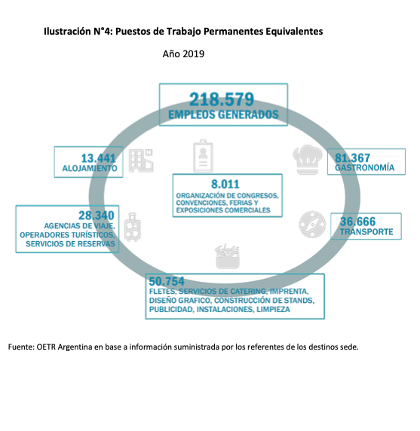

Fuente: OETR Anuario Turismo de Reuniones Argentina 2019.

Como podemos observar en Argentina, hasta el año pasado, todavía no se había recuperado; ya que a finales del 2022 comenzó a reactivarse el mercado y este 2023 estamos realizando casi la misma cantidad de eventos que pre pandemia.

Ahora que vimos cómo fue la evolución del mercado en los últimos 10 años, quiero hacerles un resumen de los números para que puedan ver de forma más clara. Hay que tener en consideración que en los 2 primeros años, 2011 y 2012, no se contaba con la información de todo el sector sino que se tuvo en cuenta solo la información de segmento Congresos y Convenciones.

##### Tabla 2: Industria Turismo de Reuniones Argentina

|  |  |  |  |
| --- | --- | --- | --- |
| **Año** | **Meetings** | **Asistentes** | **Impacto Económico** |
| 2.011 | 3.066 | 1.834.456 | $ 4.512.932.190,00 |
| 2.012 | 3.866 | 2.461.297 | $ 7.958.791.608,00 |
| 2.013 | 4.824 | 17.268.477 | $ 18.140.630.873,00 |
| 2.014 | 4.871 | 14.925.359 | $ 15.988.373.058,00 |
| 2.015 | 4.708 | 12.411.235 | n/a |
| 2.016 | 4.891 | 10.124.499 | $ 19.753.945.882,00 |
| 2.017 | 5.465 | 10.860.679 | $ 21.687.614.191,00 |
| 2.018 | 6.382 | 11.682.624 | $ 24.877.314.939,00 |
| 2.019 | 7.743 | 10.912.262 | $ 35.947.744.561,00 |
| 2.022 | 4.192 | 10.060.192 | $ 139.596.000.000,00 |

Fuente: OETR Anuario Turismo de Reuniones Argentina 2011-2022.

##### Gráfico 6: Impacto Económico

Fuente: OETR Anuario Turismo de Reuniones Argentina 2011-2022.

##### Gráfico 7: Meetings

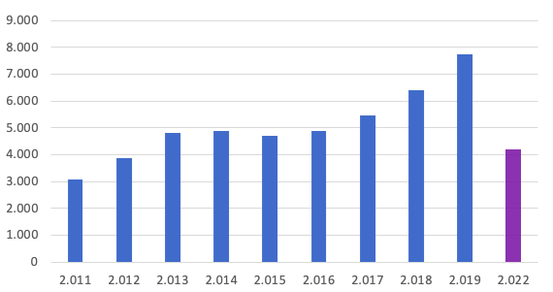

Fuente: OETR Anuario Turismo de Reuniones Argentina 2011-2022.

Analizamos el mercado de manera general y anual, pero quiero mostrarles ahora como se distribuyen los eventos a lo largo del años, para demostrarles la estacionalidad que tiene. El momento más fuerte del año es el segundo semestre, específicamente de Agosto a Noviembre, donde se realizan entre el 53% y 59% de los eventos. Después les sigue Abril a Junio en el primer semestre del año.

##### Gráfico 8: Distribución mensual de eventos 2010 – 2014.

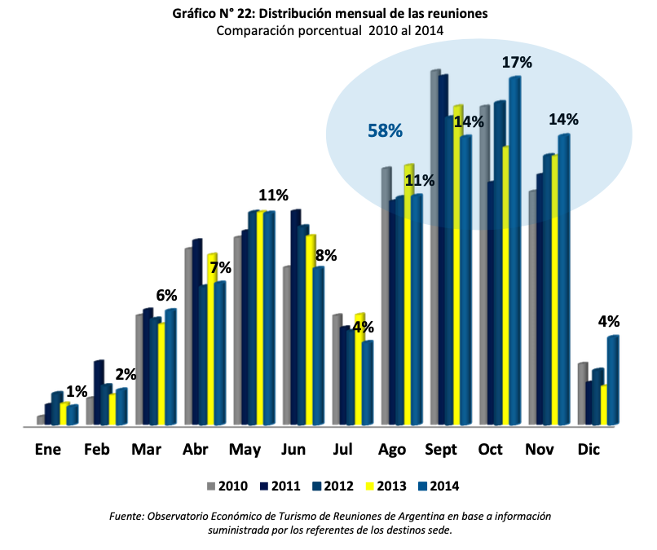

Fuente: OETR Anuario Turismo de Reuniones Argentina 2014.

##### Gráfico 9: Distribución mensual de eventos 2015

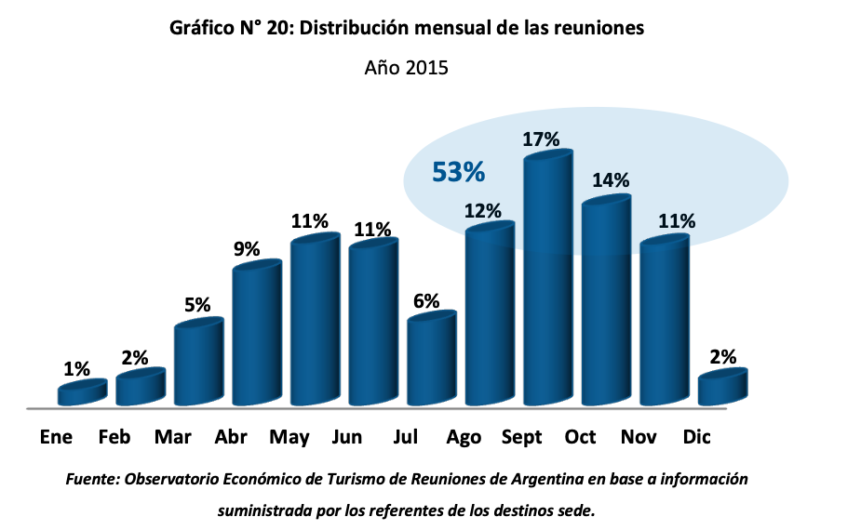

Fuente: OETR Anuario Turismo de Reuniones Argentina 2015.

##### Gráfico 10: Distribución mensual de eventos 2016

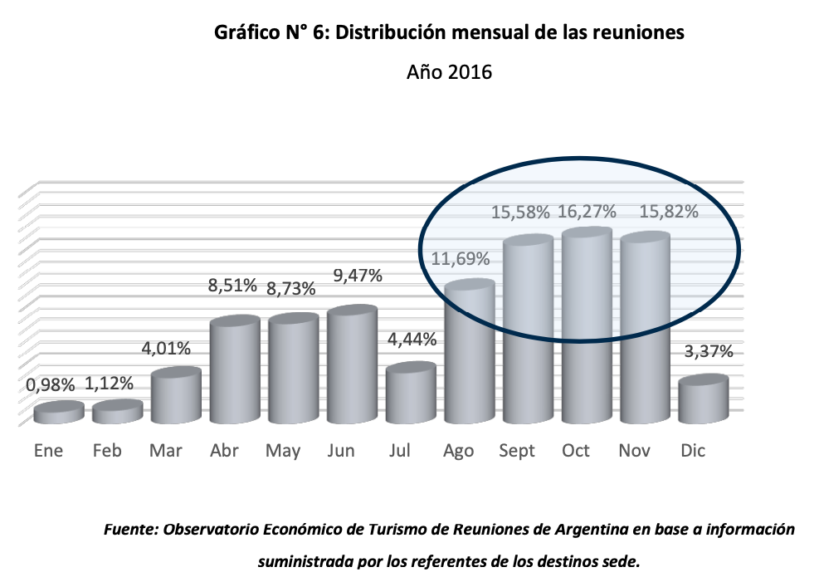

Fuente: OETR Anuario Turismo de Reuniones Argentina 2016.

##### Gráfico 11: Distribución mensual de eventos 2017

Fuente: OETR Anuario Turismo de Reuniones Argentina 2017.

##### Gráfico 12: Distribución mensual de eventos 2018

Fuente: OETR Anuario Turismo de Reuniones Argentina 2018.

##### Gráfico 13: Distribución mensual de eventos 2019

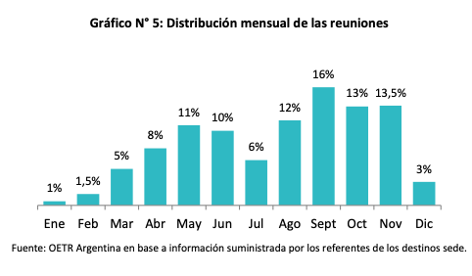

Fuente: OETR Anuario Turismo de Reuniones Argentina 2019.

##### Gráfico 14: Distribución mensual de eventos 2022

Fuente: OETR Anuario Turismo de Reuniones Argentina 2022.

Ahora vamos a ver un comparativo de cómo fue la evolución de la distribución de los eventos a lo largo de los años.

Gráfico 15: Distribución por tipo de Evento 2013.

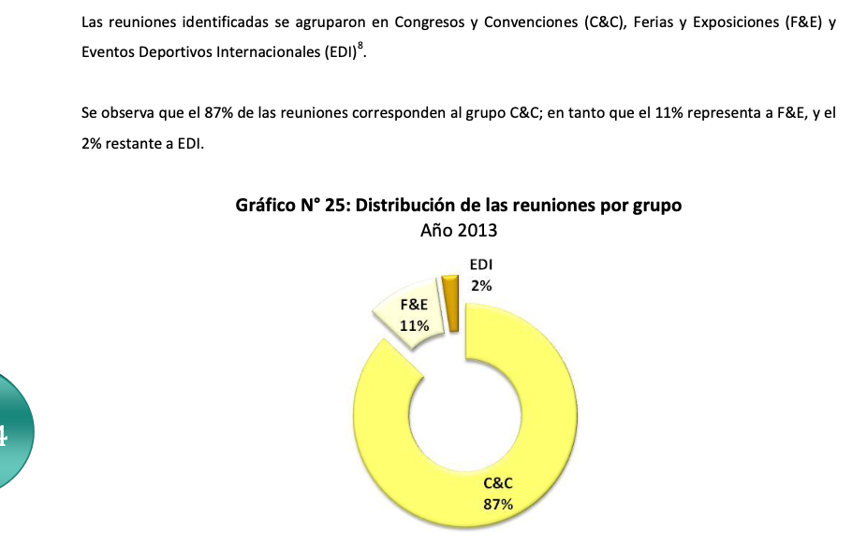

Fuente: OETR Anuario Turismo de Reuniones Argentina 2013.

Nota: C&C (Convenciones y Congresos), F&E (Ferias y Exhibiciones), EDI (Eventos Deportivos Internacionales)

Gráfico 16: Distribución por tipo de C&C. Gráfico 17: Distribución por tipo de F&E.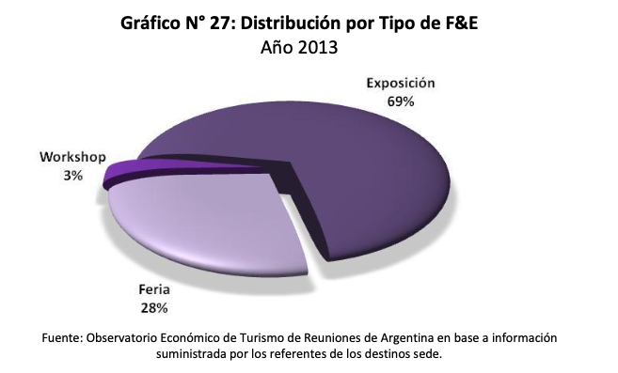

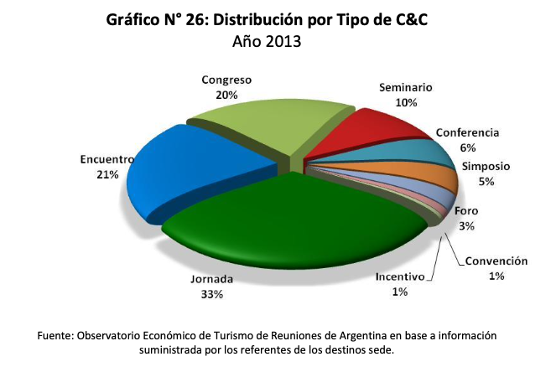

Fuente: OETR Anuario Turismo de Reuniones Argentina 2013.

##### Gráfico 18: Distribución por tipo de reunión.

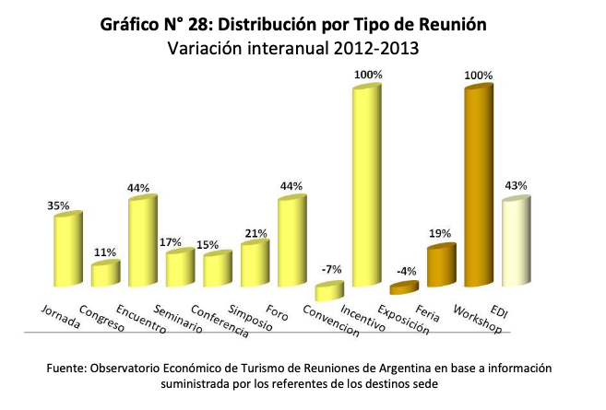

Fuente: OETR Anuario Turismo de Reuniones Argentina 2013.

Gráfico 19: Distribución geográfica por provincia.

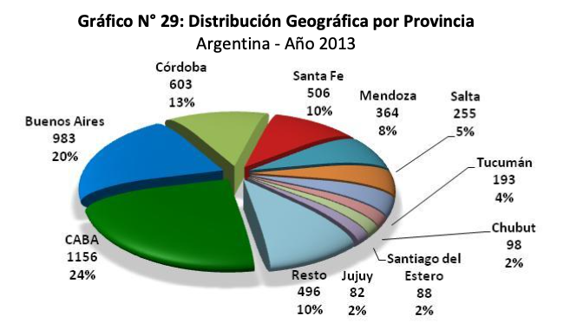

Fuente: OETR Anuario Turismo de Reuniones Argentina 2013.

##### Gráfico 20: Distribución por tipo de Evento 2022.

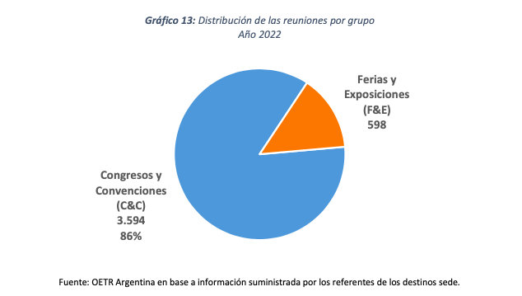

Fuente: OETR Anuario Turismo de Reuniones Argentina 2022.

Gráfico 21: Distribución por tipo de C&C. Gráfico 22: Distribución por tipo de F&E.

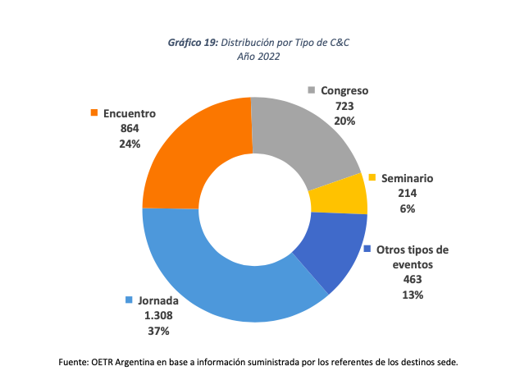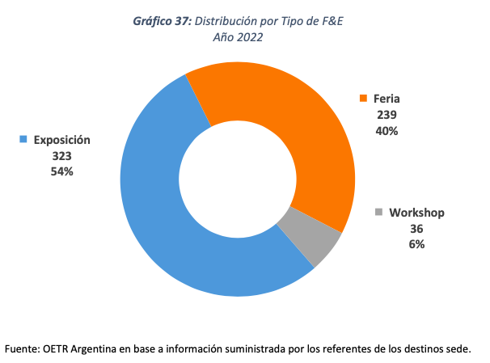

Fuente: OETR Anuario Turismo de Reuniones Argentina 2022.

##### Gráfico 23: Distribución geográfica por provincia.

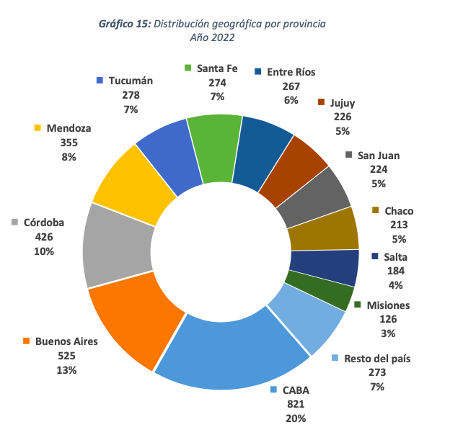

Fuente: OETR Anuario Turismo de Reuniones Argentina 2022.

Podemos ver que las principales plazas de los eventos a lo largo de los años son los mismos, CABA, Buenos Aires y Córdoba, el cuarto lugar se lo disputan Tucumán, Mendoza y Santa Fe, específicamente Rosario, esto se debe a que son las capitales más importantes del país, por lo que cuentan con Hotelería, salones y los más grandes Centros de Convenciones, que son las sedes más elegidas para realizar eventos.

### **2.1.4** Análisis de la industria

En este parte del trabajo, si bien vamos a hablar de manera general de la industria vamos a tratar de enfocarnos en el segmento de eventos corporativos o Event Marketing, como se está empezando a llamar nuestro segmento de estudio.

Nadia Nemer, experta en Event Marketing y creadora de la Escuela de Event Makers, sostiene que “ahora más que nunca el evento debe dejar una huella entre el público y enamorarlo. Mediante el Marketing de Eventos, se busca la realización de experiencias que capten todos los sentidos, creen interacción y produzcan una transformación mediante la conexión total.”

La celebración de eventos ha tenido un crecimiento a nivel local, y debido a la alta demanda, es una industria que se encuentra en crecimiento.

En los últimos años, instituciones como la Organización Mundial de Turismo (OMT), el Meetings Professionals International (MPI) y el International Congress and Convention Association (ICCA), se han dedicado a estudiar temas como el impacto del event marketing, las buenas prácticas y el valor agregado que representa la organización de eventos de negocios.

En Argentina existen dos asociaciones que representan al rubro, la Asociación de Organizadores de Fiestas, Reuniones y Eventos Empresariales y sus Proveedores de la República Argentina (AOFREP) y la Asociación Argentina de Organizadores y Proveedores de Exposiciones, Congresos, Eventos y Buros de Convenciones (AOCA), que nuclean a los referentes más reconocidos del mercado de Eventos, esta última ayuda al Observatorio (OETRA) a realizar los anuarios.

### **2.1.5** Actores claves de la industria

* *Clientes:* personas que tengan la necesidad de realizar un evento, y deseen concentrar la organización de un evento en una empresa formal que atienda todos los detalles y responsabilidades que conlleva la realización de un evento.
* *Proveedores:* son todas aquellas personas o empresas que proveen servicios varios necesarios para llevar a cabo la organización de los eventos, tales como: salas de eventos, decoración, fotografía, video, música, iluminación, impresiones, papelería, entre otros. También aquéllos que suministren insumos y equipos necesarios para la operación como artículos de oficina, combustible y transporte.
* *Empleados:* personal capacitado que asistirá para apoyar en el desarrollo y organización de los eventos.
* *Competidores:* empresas que existen en la actualidad o a futuro que satisfagan las mismas necesidades.

## 2.2 La Empresa

### **2.2.1** Historia

Linked Eventos, es una agencia de eventos que nace en 2008, cuando Leonardo Stazzone, Director y Fundador, decide renunciar como Gerente Comercial y de Producción en Énfasis, people & brands, para fundar su propia compañía.

Con sus conocimientos de 20 años de experiencia, abre Linked y comienza su camino en los eventos corporativos, realizando todo tipo de eventos, especializándose en Convenciones y logrando clientes fieles que a pesar de rotar de empresas, siguen realizando sus eventos año a año con Linked, generando relaciones a largo plazo con empresas y colaboradores.

Linked cuenta con un equipo interdisciplinario de profesionales provenientes de publicidad, marketing, diseño y eventos, vinculados fuertemente a los resultados. Brindando un servicio integral de creatividad, comunicación e implementación para las acciones y eventos que realiza. El propósito de la agencia, es hacer más simple el día a día de las personas que trabajan en una empresa, interpretando sus necesidades y aportando su experiencia para lograr sus objetivos.

La empresa arranco con tres empleados, sin capital y un cliente que apoyo el proyecto, dándole la visibilidad para poder arrancar en el circuito de los eventos.

Paso de facturar en 2008 $1.000.000 y realizar menos de 20 eventos, a facturar en lo que va de 2023 $648.635.349, realizar 95 eventos en Argentina, comenzar a producir eventos en Chile y Perú con una facturación de $167.575 Dólares, con tan solo 14 empleados. Para poder lograr esos niveles, Linked genera relaciones a largo plazo con sus proveedores o partners como los suele llamar, ya que si no logran trabajar en equipo, es imposible conseguir los objetivos o poder brindar eventos de la magnitud y calidad que acostumbra la agencia.

##### Tabla 3: Evolución Linked 2019 – 2023

Fuente: Propia. Datos Linked Eventos SRL.

##### Gráfico 24: Evolución Linked

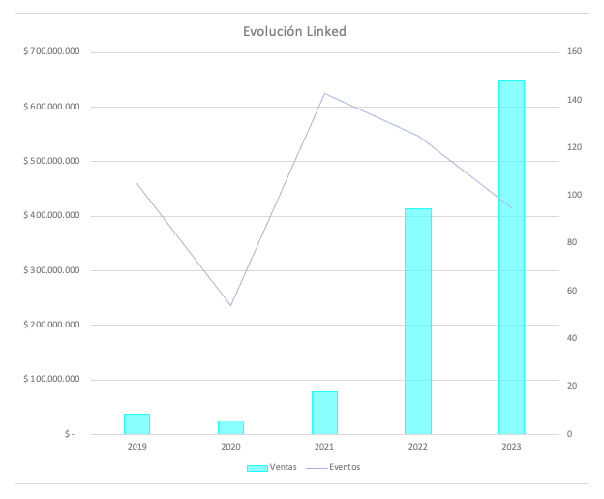

Fuente: Propia. Datos Linked Eventos SRL.

##### Gráfico 25: Evolución Ventas Linked

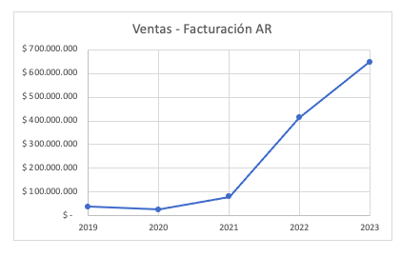

Fuente: Propia. Datos Linked Eventos SRL.

##### Gráfico 26: Proyectos cotizados vs. Eventos realizados

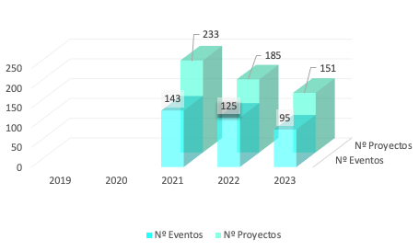

Fuente: Propia. Datos Linked Eventos SRL.

##### Gráfico 27: Ventas vs presupuestos

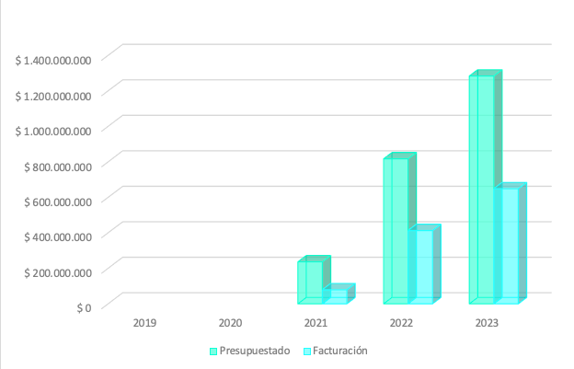

Fuente: Propia. Datos Linked Eventos SRL.

##### Gráfico 28: Ventas internacionales contra presupuestos internacionales

Fuente: Propia. Datos Linked Eventos SRL.

Gráfico 29: Porcentaje de Proyectos confirmados. Gráfico 30: Porcentaje de Proyectos declinados.

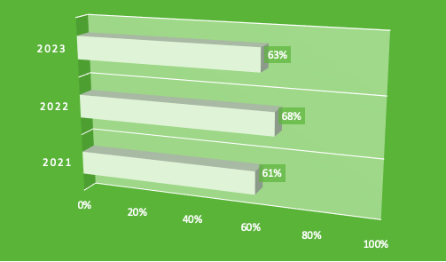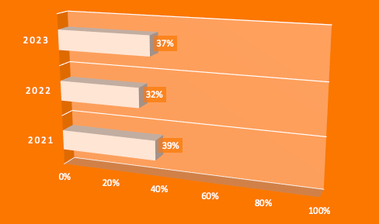

Fuente: Propia. Datos Linked Eventos SRL. Fuente: Propia. Datos Linked Eventos SRL.

##### Gráfico 31: Porcentaje de proyectos vendidos sobre proyectos cotizados.

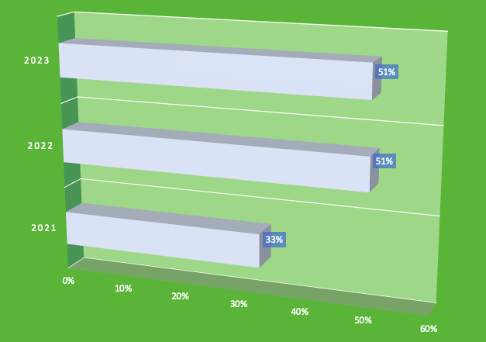

Fuente: Propia. Datos Linked Eventos SRL.

Como podemos ver en los gráficos y tablas, los números de facturación suben año a año, principalmente por la economía del país, la inflación y la devaluación, que afectan directamente los costos de los eventos, pero también si pueden observar se cotizan menos proyectos. Eso se debe a que en los últimos 2 años, se comenzó a poner foco en tener eventos de mayor volumen de facturación y recursos, y no tanto en hacer y presupuestar todos los proyectos que llegaban a la agencia, ya que se demostró que a mayor cantidad de eventos no significa mayor facturación y si menor rentabilidad. En cambio, sí nos enfocamos en proyectos de mayor envergadura, generamos una renta mayor a la empresa, ya que podemos agregarles valor. Este cambio, hace que el personal se enfoque mejor en la producción y no este constantemente realizando presupuesto, ya que eso generaba malestar en los empleados debido a que no tenían capacidad productiva para abarcar semejante cantidad de eventos y cumplir en los tiempos con la calidad que los clientes exigen y esperan de la agencia. En cambio, ahora Linked tiene la posibilidad de crecer y que los empleados puedan y quieran hacer carrera en la agencia. Este, es uno de los temas que vamos a hablar bien en la parte del desarrollo del problema y sus consecuencias.

Recién nombramos rentabilidad, tema que no habíamos tocado en el trabajo. Antes de eso, vamos a nombrar a la competencia, principalmente hay 2 tipos de agencias, las que se dedican exclusivamente a Eventos, como Linked, y otras que se dedican a M.I.C.E. y son agencias de turismo con una unidad de negocio de eventos. Estas empresas se enfocan en precios bajos, poca creatividad y poca rentabilidad. Las agencias de eventos, por su diferencial creativo y expertise en eventos, logran tener valores más altos de servicios logrando una mayor rentabilidad.

Sabemos que la organización de eventos puede ser rentable a muy corto plazo, ya que el rubro tiene márgenes brutos del 10% al 40% sobre la facturación total de los servicios subcontratados. Linked en 2022, logro un 42% aproximadamente y sigue ese camino de rentabilidad.

### **2.2.2.** Análisis del macroentorno

El análisis se llevó a cabo siguiendo la estructura del Análisis PEST, en el cual se identifican los factores del entorno general que afectan positiva o negativamente a la empresa. Los factores son: Político, Económico, Social y Tecnológico.

Es una herramienta estratégica útil, ya que nos ayuda a percibir los movimientos de los mercados y la posición de la empresa en el entorno. También comprender la situación de un mercado, si está en crecimiento o declinando.

Los distintos factores no se encuentran aislados uno del otro, sino que al contrario, se encuentran en relación y un aspecto de uno puede afectar al otro.

*Factor político-legal:* Este es un aspecto que en nuestro país tiene marcadas fluctuaciones y es lo que a largo plazo, menor previsibilidad permite tener, sobre todo al momento de comenzar un emprendimiento o compañía.

La situación política actual, como en reiteradas oportunidades, no permite vislumbrar un futuro claro, menos en lo referente a la política económica, lo que dificulta mucho las planificaciones a largo plazo. Al ser esta situación, reiterativa en nuestro país, debemos tenerlo en cuenta dentro de los imponderables o contingencias de la planificación, para saber cuáles serán las posibles reacciones ante lo anteriormente descrito.

Con respecto al análisis legal, no hay un marco legal que regule el rubro de los eventos corporativos.

*Factor económico:* Este año, 2023, en particular tuvo una economía muy fluctuante, con un enfriamiento de la economía muy importante en el país, por la inflación de los últimos años y especialmente importante estos últimos meses, sumado a la devaluación que tuvo un peso mayor especialmente este año, hizo que un rubro que venía creciendo y normalizándose luego de la pandemia, tenga un parate muy grande. Sumado a las elecciones presidenciales, que afectan directamente todo lo relacionado a la economía en Argentina. Pero también, debido a estos problemas, las empresas ¨Clientes de agencias¨ deben fortalecer los vínculos con sus empleados y clientes, por lo que si bien, se paró el mercado a mitad de año, volvió a activarse a pesar de que no se sepa con claridad cuáles son los verdaderos valores de los eventos, ya que día a día deben recotizarse. Esto provoca que las empresas multinacionales, sean apoyadas por sus casas centrales y las nacionales, vean de qué manera pueden adaptarse para seguir trabajando. Haciendo un repaso de las noticias publicadas, no parece ser un buen escenario la economía argentina, por sus elevadas tasas de inflación, el cierre de importaciones, desaceleramiento de la economía; sin embargo no afecta de manera directa a un negocio como el de una productora de eventos corporativos, por lo expuesto anteriormente.

*Factor socio-cultural:* A nivel corporativo, específicamente desde la perspectiva del área de Marketing, los eventos son una herramienta estratégica que les permite cumplir sus objetivos. Las demás áreas de las empresas, están descubriendo que también son muy útiles en su día a día, por lo que cada vez los van sumando en sus planificaciones. Ya que se está demostrando que a veces no es necesario hacer grandes eventos, sino con simples reuniones pueden logran más que con otras estrategias.

*Factor Tecnológico:* El entorno tecnológico y su desarrollo es un aspecto que facilita el día a día del trabajo de la actividad, y que suma diferentes aplicaciones y artefactos para un mejor desenvolvimiento y prestación del servicio, pero no se considera determinante para el normal desarrollo de las tareas. Sí, se están produciendo eventos inmersivos, totalmente tecnológicos, que no son para todos los clientes, pero sí, las agencias deben estar actualizadas para poder atender a todo tipo de clientes y brindarles un servicio acorde. Se da por supuesto, que el uso de artefactos informáticos, fundamentalmente de comunicación y multimedia, son imprescindibles para el normal desarrollo de cualquier trabajo.

### **2.2.3.** Análisis del microentorno

Para realizar este análisis, nos inclinamos por el modelo de las cinco fuerzas de Porter. El cual permite a las empresas prepararse estratégicamente para enfrentar fatores externos que puedan afectar su posición dentro de la industria.

Sabemos dada nuestra experiencia en el rubro, que la demanda está cada día más exigente de creatividad y diversidad de recursos al servicio de los eventos corporativos, pero en contrapartida los clientes solicitan los servicios en tiempos más acotados, llegando hasta a poner en riesgo el evento y la reputación de la agencia. Pero siempre solicitando eventos donde los invitados logren experiencias distintivas que le permita a la marca generar vínculos con sus clientes. A su vez el mercado suma constantemente nuevos clientes, pero también es una oportunidad para generar más competencia.

1. *Proveedores:* Existe una variada oferta de proveedores por cada servicio que se necesita en un evento. En los mismos encuentras pequeños, medianos y grandes. Su poder de negociación va a depender del tamaño del proveedor y los conocimientos que tenga del mercado. Normalmente los medianos y grandes pueden acompañarnos en los plazos financieros que nos solicitan los clientes. Por el modelo de negocio, casi siempre el organizador de eventos, es el intermediario entre el cliente y el proveedor, pero en casos especiales, el cliente conoce o solicita directo a un proveedor en particular. También, en algunos casos, hay proveedores que participan en el mercado como un participante más, por eso es necesario establecer una buena relación con los mismos, generando relaciones a largo plazo para poder trabajar en conjunto y que el negocio sea rentable para todas las partes.
2. *Nuevos competidores:* El mercado no tiene barreras de entrada y la inversión monetaria como de RRHH es bajo, la barrera económica más importante seria la financiación que se requiere para trabajar con Multinacionales, que no siempre abonan anticipos de eventos y saldan los eventos entre 45 a 90 días, aún en Argentina. Los servicios que se ofrecen son cada vez menos diferenciados, por lo que las agencias deben ser muy creativas y tener una excelente relación con el cliente para lograr un diferencial del resto, ganado el prestigio que toda firma necesita para tener alta relevancia en el mercado. Por otro lado, es un rubro muy atomizado y fragmentado, en el que compiten pocas grandes agencias, muchas pequeñas, donde no solo compiten agencias exclusivas de eventos, sino que se suman empresas cuya actividad principal es muy distinta, como son las agencias de turismo, especializadas en M.I.C.E... Son empresas que vieron que era más rentable hacer eventos que viajes o sumarlos en ellos, por lo que abrieron nuevas unidades de negocio para eventos corporativos, sin la necesidad de salir a buscar clientes, pues ya los tenían gracias a los viajes. A esta competencia, también se suman otras agencias especializadas en otros rubros como Publicidad, Tecnología (Por eventos Virtuales o Híbridos), de Stands, entre otras.
3. *Productos sustitutos:* Los eventos empresariales se enmarcan en la estrategia de relaciones públicas y acciones BTL de las empresas, siendo sus principales sustitutos otros medios de comunicación de contacto directo o publicidad por medios masivos. Sin embargo, la industria de eventos corporativos también debe tener en cuenta la influencia de las nuevas alternativas. Por ejemplo, a raíz de la pandemia de COVID-19 surgieron los eventos virtuales, convirtiéndose en una opción muy poderosa y accesible. Son más económico, pueden conectarse de cualquier parte del mundo y con un buen presupuesto puede ser super innovador e interactivo. Además, los webinars y seminarios en línea representan otra opción, facilitando la educación y la interacción en tiempo real con audiencias específicas. En el ámbito digital, el marketing en línea, que abarca desde publicidad en redes sociales hasta estrategias de contenido, se ha convertido en un elemento esencial de la comunicación empresarial, permitiendo una interacción directa y personalizada con los clientes. No obstante, es importante destacar que estos enfoques no necesariamente compiten en su totalidad con los eventos corporativos, sino que a menudo se consideran complementos dentro de la estrategia global de comunicación. También debemos nombrar, las estrategias de relaciones públicas adicionales como conferencias de prensa o patrocinios deportivos que contribuyen a la diversificación de sustitutos en esta industria.
4. *Rivalidad entre competidores:* La industria de los eventos corporativos, es una industria de rápido crecimiento debido a que son parte de toda estrategia de marketing BTL. En Argentina no hay información certera del tamaño del mercado, ya que el Observatorio que estudia el Turismo de reuniones, se enfoca en el gasto del invitado y no en la inversión que realiza la empresa. Se calcula que las empresas destinan alrededor del 20% de su presupuesto a este tipo de acciones. Además, como comenté en nuevos competidores, el mercado se caracteriza por una amplia variedad de empresas tanto pequeñas como grandes. Las principales competidoras son agencias de Eventos con varios años en el mercado, como pueden ser Rubra, Química, Énfasis, Bam Experience, Met group con las cuales peleamos por propuesta creativa, además de presupuesto. Le siguen agencias M.I.C.E. como pueden ser Venturance, FurlongFox, BCD Travel, Sintec Tur, entre otras y le siguen agencias de BTL, RRPP, Publicidad, etc.
5. *Clientes:* La base de clientes en la industria de eventos corporativos en Argentina es diversa en términos de tamaño, aunque nuestra empresa, Linked, se enfoca principalmente en atender a multinacionales o empresas de gran envergadura debido a los considerables presupuestos que destinan a la ejecución de eventos. En Argentina, el sector farmacéutico lidera la lista de empresas con un flujo constante de demanda de eventos, seguido de cerca por las empresas de bienes de consumo masivo. Estas compañías poseen un fuerte poder de negociación y priorizan la colaboración con proveedores experimentados, dado que los eventos desempeñan un papel fundamental generando un gran impacto en su imagen de marca. Por esta razón, los cambios de proveedores suelen estar motivados por incumplimientos, experiencias insatisfactorias o ajustes significativos en el presupuesto. Muy rara vez, pero es posible que los departamentos de Marketing o eventos de algunas empresas opten por organizar eventos más pequeños o sencillos de manera directa. Sin embargo, en cuanto hablar de integración vertical de los clientes hacia atrás en la cadena de suministro de eventos, esta opción tiende a no ser muy viable, debido a que la ejecución de eventos implica una serie de desafíos y requerimientos especializados, que las empresas no están dispuestas a realizar para así enfocarse en sus actividades principales (core business).

# CAPÍTULO 3: METODOLOGÍA DE INVESTIGACIÓN

## 3.1 Justificación de la investigación de mercado.

Que los empleados quieran desarrollar una carrera profesional y permanecer en la misma empresa, hace que una empresa sea más productiva y por ende más rentable, ya que si se logra una relación a largo plazo con ellos vamos a poder reducir costos de búsqueda de personal, reducir tiempos de capacitación inicial y van a poder mejorar su expertise con el Know How de la compañía. Pero para que eso suceda, la organización debe lograr que los empleados estén satisfechos con su trabajo y con la agencia. Esto impacta directamente en la productividad de la misma, y que una empresa sea productiva es fundamental para que la misma no solo sobreviva sino también crezca. Los empleados son la columna vertebral de la empresa y, sobre todo, son imprescindibles para hacer crecer el negocio. Si algo necesita una empresa es tener empleados satisfechos, especialmente una empresa como Linked, en plena etapa de crecimiento, donde busca expandirse y captar la mayor cantidad de clientes potenciales para sus negocios en LatAm. Si Linked logra tener un equipo en Argentina de calidad, con buen expertise, de confianza y fiel a la empresa, los altos mandos pueden destinar un mayor esfuerzo a lograr la expansión. Por esto, resulta fundamental realizar un diagnóstico del grado de satisfacción de los empleados y realizar un plan de mejora para elevar esos niveles de satisfacción, mejorar la productividad, aumentar la rentabilidad, permitir que la organización siga creciendo y sobre todas las cosas lograr que los empleados puedan lograr sus propios objetivos.

## 3.2 Problema de investigación de mercado

El problema de investigación es que, al no implementar un plan de mejora que priorice a los empleados y su desarrollo de carrera, la organización no contará con empleados con niveles de satisfacción óptimos para que puedan trabajar al máximo de sus potencialidades y, en consecuencia, el crecimiento de la organización se verá logrado.

## 3.3 Objetivo general de la investigación de mercado

El objetivo principal de la investigación es realizar un diagnóstico del grado de satisfacción de los empleados en la agencia, conocer las variables que se tienen en cuenta para decidir seguir trabajando y creciendo en la empresa, cuales para decidir irse siguiendo su camino en otra agencia o rubro , básicamente conocer sus intereses y expectativas con Linked. En base a ese diagnóstico, generar un plan de mejora para aminorar las no conformidades y trabajar las oportunidades de mejora para aumentar los niveles de satisfacción de los empleados, de manera que mejore su experiencia en la empresa, desarrolle su carrera dentro de la misma, logrando potenciar su productividad y mejore los niveles de rentabilidad de la organización.

Para lograr ordenar las acciones del plan de mejora, se eligió realizar una investigación cuantitativa, con encuestas a todos los empleados de la organización, sumando entrevistas en profundidad a exempleados y empleados claves. Para poder lograr tener una mirada más asertiva sobre los puntos a trabajar y el impacto que las acciones propuestas en el plan va a tener en cada uno de ellos.

## 3.4 Diseño de la investigación

La investigación se realizó de una manera exploratoria y descriptiva. Esto permitió conocer y analizar diferentes ejes que impactaban directamente en la experiencia de los empleados de la organización.

## 3.5 Desarrollo de la metodología

La investigación se realizó a través de una encuesta online a todos los empleados de la empresa, también a algunos exempleados. Se envió por mail y WhatsApp el link de la encuesta para que puedan realizarla. La pregunta disparadora de la encuesta fue para medir el nivel de satisfacción general de todos los empleados. La pregunta que se utilizó fue: “¿Recomendaría a Linked como un lugar para trabajar a un amigo o un familiar?”. Dicha pregunta fue diseñada de forma estructurada y directa para que los encuestados respondieran, de una manera enfocada, el grado en el que recomiendan la organización para trabajar en ella, puntuando del 1 al 5, siendo 1 para nada recomendable y 5 extremadamente recomendable.

Este indicador inicial resulta fundamental como punto de partida para futuros análisis. Luego de implementar el plan de mejora el objetivo es medir nuevamente este indicador y, observar los resultados para realizar una comparación de valores, analizar el impacto que las acciones implementadas tuvo en el grado de satisfacción general de los empleados.

Además de esa pregunta inicial, la encuesta se basó en preguntas sobre capacitaciones, desarrollo profesional y clima laboral. Este primer nivel de análisis más general permitió entender, a grandes rasgos, dónde es que se encontraban las necesidades concretas, para poder desarrollar un plan de mejora con acciones más asertivas.

## 3.6 Cálculo de la muestra

Dado que la investigación se lleva a cabo en una empresa pequeña fue posible realizar un censo y encuestar al 100% de los empleados que conforman la organización. Cuando se realizó esta encuesta, Linked contaba con un staff de 11 personas en relación de dependencia. Además, se realizaron encuestas a 3 exempleados de Linked.

Cabe aclarar una distinción en este punto, la encuesta no era de carácter obligatorio, por lo que, si bien la encuesta se envió al 100% de los empleados que forman parte de Linked, esto no significó que el total de estos fueran a responder la misma. De hecho, la cantidad de encuestados que respondan la encuesta es, en sí mismo, un indicador para tener en cuenta para futuras investigaciones.

# CAPÍTULO 4: RESULTADOS

## 4.1 Métricas

En Noviembre 2023 se envió la encuesta a 14 personas, entre el total de los empleados actuales de la empresa y 3 ex empleados de la agencia de los que tuve acceso a sus datos de contacto para poder enviarles el link donde realizar la encuesta por mail o número telefónico. Obteniendo respuesta de solo 10 personas, es decir un 71,42% de la muestra total en el tiempo estipulado para contestar. Al momento de realizar las encuestas estábamos entrando, a la temporada mas ajetreada del año, por eso hable con el personal de Linked en una de las reuniones de Status semanal, contándoles el fin de realizarla, la idea que tenia del plan de mejora, alentándolos a que unas métricas realistas nos podían ayudar mucho a crecer personal y profesionalmente, cambiando el rumbo de cómo se planificaba en la agencia y que gracias a esta información, se iba a poder planificar a un nivel más individualizado y no como solía hacerse de manera más general con objetivos solo de la empresa, pero con esta información se podía lograr planificar un desarrollo y crecimiento de cada uno, además del de la compañía. También les explique que la encuesta era cuantitativa y que no iba a llevarles responderla más de 3 minutos. En cambio, con los ex empleados, 3 ex lideres de proyectos que renunciaron a la agencia por diferentes motivos y momentos distintos de la empresa en los últimos 3 años. Las llame por teléfono, les conté la idea de la misma, sorprendiéndose por el trasfondo y fin que tenía la encuesta, ofreciendo su tiempo a responderla y sorprendiéndome a mi contándome que les hubiera gustado que exista ese plan cuando trabajaban en la agencia, ya que uno de los motivos por los que habían renunciado, era que no veían muchas posibilidades de crecimiento a largo plazo.

A continuación, se presentan los resultados de las encuestas realizadas.

##### Gráfico 32. Pregunta 1

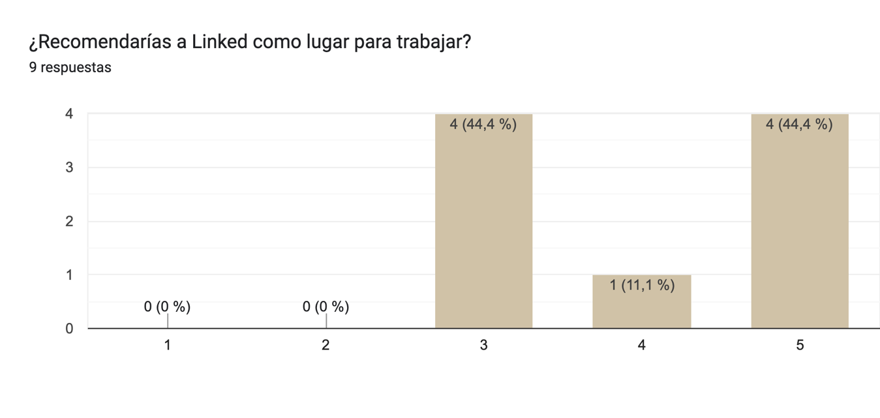

Fuente: Elaboración propia en base a 10 encuestas.

##### Gráfico 33. Pregunta 2

Gráfico de respuestas de formularios. Título de la pregunta: Luego de tu ingreso, en cuánto tiempo sentiste que contabas con todo el conocimiento necesario para desarrollar bien tus tareas?
. Número de respuestas: 10 respuestas.

Fuente: Elaboración propia en base a 10 encuestas.

##### Gráfico 34. Pregunta 3

Gráfico de respuestas de formularios. Título de la pregunta: ¿Qué tan satisfecho estás con el ambiente de trabajo?
. Número de respuestas: 10 respuestas.

Fuente: Elaboración propia en base a 10 encuestas.

##### Gráfico 35. Pregunta 4

Gráfico de respuestas de formularios. Título de la pregunta: ¿Te sentís capacitado en tu función?
. Número de respuestas: 10 respuestas.

Fuente: Elaboración propia en base a 10 encuestas.

##### Gráfico 36. Pregunta 5

Gráfico de respuestas de formularios. Título de la pregunta: ¿Consideras que Linked debiera hacer más capacitaciones?
. Número de respuestas: 10 respuestas.

Fuente: Elaboración propia en base a 10 encuestas.

##### Gráfico 37. Pregunta 6

Gráfico de respuestas de formularios. Título de la pregunta: ¿Tu superior te comunica las expectativas y te da retroalimentación de manera clara y profesional?
. Número de respuestas: 10 respuestas.

Fuente: Elaboración propia en base a 10 encuestas.

##### Gráfico 38. Pregunta 7

Gráfico de respuestas de formularios. Título de la pregunta: ¿Tenes claras tus metas y objetivos laborales a largo plazo?
. Número de respuestas: 10 respuestas.

Fuente: Elaboración propia en base a 10 encuestas.

##### Gráfico 39. Pregunta 8

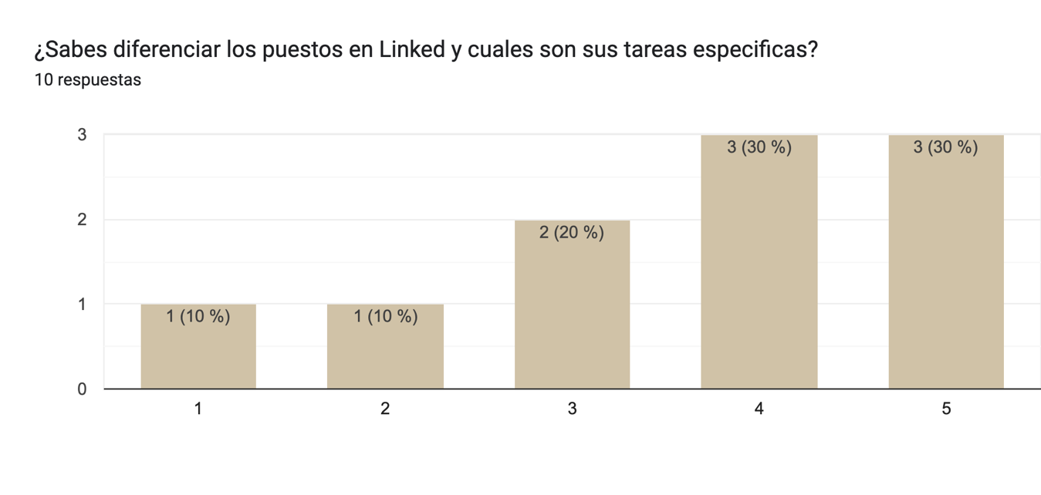

Fuente: Elaboración propia en base a 10 encuestas.

##### Gráfico 40. Pregunta 9

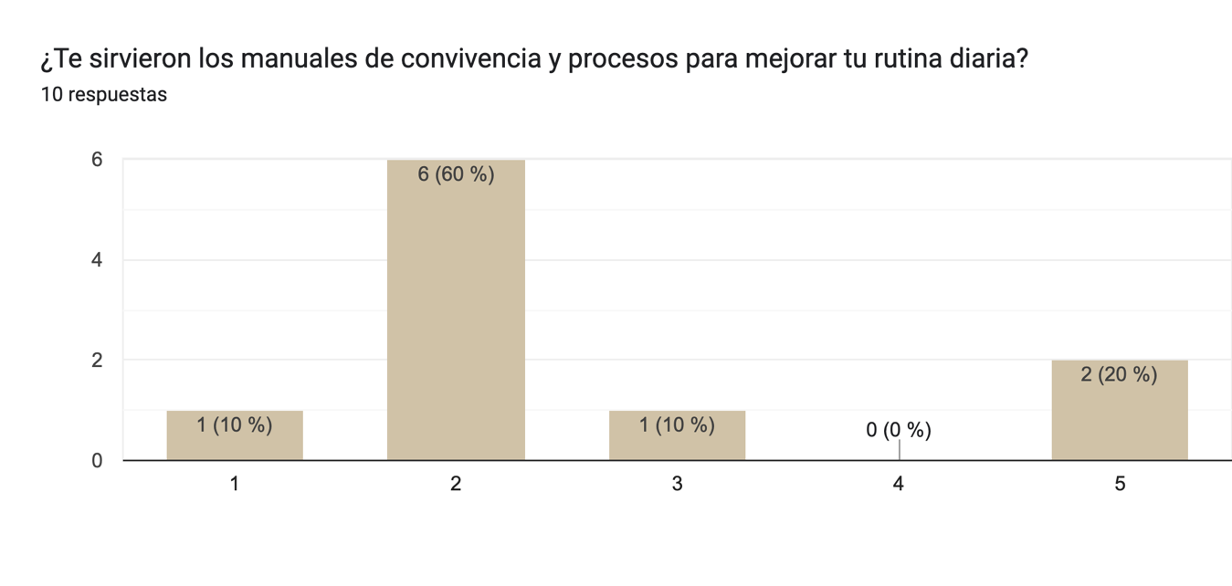

Fuente: Elaboración propia en base a 10 encuestas.

##### Gráfico 41. Pregunta 10

Gráfico de respuestas de formularios. Título de la pregunta: ¿Está satisfecho con las oportunidades de crecimiento de tu carrera en Linked, hay un plan claro disponible para hacerlo?
. Número de respuestas: 10 respuestas.

Fuente: Elaboración propia en base a 10 encuestas.

##### Gráfico 42. Pregunta 11

Gráfico de respuestas de formularios. Título de la pregunta: Además de las capacitaciones que se hacen en la agencia, para que crezcas profesionalmente consideras que Linked debería acompañarte en el proceso?
. Número de respuestas: 10 respuestas.

Fuente: Elaboración propia en base a 10 encuestas.

##### Gráfico 43. Pregunta 12

Gráfico de respuestas de formularios. Título de la pregunta: ¿Como debería acompañarte?
. Número de respuestas: 10 respuestas.

Fuente: Elaboración propia en base a 10 encuestas.

##### Gráfico 44. Pregunta 13

Gráfico de respuestas de formularios. Título de la pregunta: ¿Podes solicitar ayuda a tus superiores para evaluar o planificar tu carrera?
. Número de respuestas: 10 respuestas.

Fuente: Elaboración propia en base a 10 encuestas.

##### Gráfico 45. Pregunta 14

Gráfico de respuestas de formularios. Título de la pregunta: ¿Sabes cual sería tu próximo paso en tu carrera profesional en Linked?
. Número de respuestas: 10 respuestas.

Fuente: Elaboración propia en base a 10 encuestas.

##### Gráfico 46. Pregunta 15

Gráfico de respuestas de formularios. Título de la pregunta: ¿Te gustaría crecer horizontal o verticalmente en tu carrera?
. Número de respuestas: 10 respuestas.

Fuente: Elaboración propia en base a 10 encuestas.

##### Gráfico 47. Pregunta 16

Gráfico de respuestas de formularios. Título de la pregunta: ¿Te ves trabajando en Linked en 5 años?
. Número de respuestas: 10 respuestas.

Fuente: Elaboración propia en base a 10 encuestas.

## 4.2 Conclusiones métricas

Como podemos observar hay varios datos que llaman la atención y dan mucho para trabajar en cuanto a lo que piensan los empleados de la agencia.

Por ejemplo, el 50% de los encuestados recomendaría Linked para trabajar, pero el 40% no emitió opinión votando de manera neutral y un 10% directamente no voto. Sobre el ambiente laboral pasa algo similar, el 50% está satisfecho, el 30% no opino y el 20% no está satisfecho. También solo el 20% de los empleados siente que se comunican bien con respecto a las expectativas y objetivos laborales. Por lo que nos están diciendo que no están cómodos trabajando en la agencia, falta comunicación clara desde los altos mandos. Si en la agencia no se logra mejorar esta parte, no se va a poder desarrollar un plan de carreras eficiente, básicamente porque los empleados no van a querer seguir trabajando ahí a largo plazo, sino es un lugar donde se sientan cómodos y felices haciendo su trabajo, no es solamente estar capacitado en sus tareas. Que hablando de ese punto, hay números altos en ese aspecto, se sienten capacitados para sus tareas y lograron aprenderlo en menos de 6 meses.

Hay otros dos aspectos fundamentales a comunicar y mejorar, además del clima laboral. Los objetivos de Linked y hacia donde quiere ir en los próximos años, y por otro lado, que se puede crecer en la agencia, que la dirección está abierta a planificar esos crecimientos y acompañarlos, que no solo es un lugar de paso para aprender a hacer eventos y crecer en otro lugar o que deben irse para crecer. Vimos en las encuestas, que hay colaboradores, que directamente no creían que podían crecer en Linked. Como comente anteriormente, hacer mucho hincapié en comunicar, mejorar el ambiente laboral y se podrá crear esa agencia donde se puede planificar y desarrollar un plan de carreras para cada empleado.

En las respuestas vimos que todos piden capacitaciones y específicamente el 80% pide algo más específico por puestos o jerarquía y no general como se hace en la actualidad. Además hay que diferenciar a esas personas que quieren crecer de manera Vertical de las Horizontal, ya que tienen objetivos totalmente distintos y se tendrán que preparar crecimientos de aspectos distintos, no por ser una empresa chica, hacer todo para todos, sino empezar a diferenciar objetivos y metas laborales.

Así en una próxima encuesta, vamos a poder ver si hay más trabajadores con sus objetivos claros, pudieron armar sus próximos pasos en Linked y si se ven trabajando a largo plazo. Actualmente solo un 30% de ellos se ve trabajando en 5 años ahí.

# CAPÍTULO 5: PROPUESTA DEL PLAN DE MEJORA

## 5.1 Objetivos

### **5.1.1** Objetivo general

Desarrollar un plan de mejora para el desarrollo de carrera de los colaboradores de la agencia Linked Eventos en Buenos Aires, Argentina, logrando reducir rotación de personal y generando una cultura laboral donde los colaboradores puedan y quieran planificar una carrera a largo plazo en la agencia.

### **5.1.2** Objetivos específicos

* Definir correctamente y de forma clara los puestos de trabajo, sus funciones, habilidades necesarias para el mismo y objetivos.
* Diseñar un programa de evaluación y análisis de talento de los profesionales.
* Identificar motivos de fuga de talento y rotación de empleados.
* Generar imagen de Marca Empleadora en la Industria.
* Definir capacitaciones de los colaboradores para lograr el plan de carrera.

### **5.1.3** Target del plan de mejora

Las personas que se verán impactadas por el plan, serán todas aquellas que tengan un vínculo laboral con Linked Eventos y se encuentren en relación de dependencia.

### **5.1.4** Planificación

Con los resultados obtenidos en las encuestas, más la información conocida por la empresa de tener una alta rotación de personal, pudimos armar un plan de mejora que será realizado durante el 2024, el cual se presenta a continuación y consta de 3 etapas.

1. La primera etapa será la más corta, pero sin la cual no podrá realizarse el desarrollo de carrera. Es decir, la primera fase es el núcleo del plan de mejora. Se desarrollará durante el primer trimestre de 2024 (Q1), donde la gerencia y dirección de Linked tendrán que rediseñar los puestos de trabajo explicando de manera muy clara los objetivos de cada uno, además de tareas y habilidades, que el personal lo tiene bastante claro. Luego se deberán definir estratégicamente los objetivos de Linked de los próximos 5 y 10 años, y darlos a conocer de forma clara a los colaboradores, para que ellos puedan informarse y decidir si es que están enfocados en el mismo camino o tienen otros deseos y expectativas. A su vez, la gerencia deberá tener entrevistas individuales con los colaboradores, para poder conocer sus expectativas y objetivos laborales de cada uno a largo plazo. Si Linked, no sabe que quiere cada empleado, no se podrá desarrollar un camino para poder avanzar de forma conjunta. Se debe dar a conocer que todos los trabajadores pueden desarrollar su carrera en Linked y crecer personal y profesionalmente junto con la agencia. Ya que, si la agencia no logra crecer, los puestos más altos no consiguen poder crecer verticalmente, solo lo lograrán de manera horizontal. Una vez obtenida la información de cada uno y establecer en forma conjunta cual es el camino y objetivos que tiene cada empleado, podemos pasar a la siguiente fase.
2. Segunda etapa, se desarrollarán e implementarán diferentes planes de capacitaciones, ya que se deberán aplicar uno de manera general en Linked, por puestos de trabajo y los especiales individuales para cada colaborador. Cada uno tendrá objetivos diferentes. En esta etapa también se deberán implementar acciones para mejorar y mantener un buen clima laboral, para así poder generar una cultura Linked. Esta fase se realizará durante el resto del año (Q2, Q3 y Q4) y a futuro deberá realizarse durante todo el año.
3. Tercera etapa, esta fase deberá desarrollarse al final del tercer trimestre (Q4), ya que será el momento donde tendremos que evaluar el crecimiento obtenido y como pudo avanzar cada colaborador a lo largo del año. Esta información, nos ayudara a poder planificar el próximo año, evaluando que consiguió cada uno, si pudo cumplir los objetivos programados, si hubo que hacer cambios o si abandonó en el camino. Para poder realizar esta etapa, deberemos establecer reuniones de feedback, evaluaciones e indicadores.

##### Cuadro 1. Planificación de acciones, con responsable asignado y período de implementación. Q1 (1er trimestre), Q2 (2do trimestre), Q3 (3er trimestre), Q4 (4to trimestre)

|  |  |  |  |  |  |  |
| --- | --- | --- | --- | --- | --- | --- |
| **Etapa** | **Acción** | **Responsable** | **2024** | | | |
| **Q1** | **Q2** | **Q3** | **Q4** |
| 1 | Definir Objetivos estratégicos Linked | Dirección | X |  |  |  |
| Rediseño puestos de trabajo, detallando objetivos | Dirección + Gerencia | X |  |  |  |
| Comunicación de Estrategia Linked | Dirección | X |  |  |  |
| Planificación de Entrevistas Individuales | Gerencia | X |  |  |  |
| Desarrollar y comunica plan de carrera a cada colaborador | Dirección + Gerencia | X |  |  |  |
|  |  |  |  |  |  |  |
| 2 | Desarrollar un plan de capacitación para todo el personal que abarque tanto el onboarding de los nuevos empleados, como capacitaciones de los empleados actuales. | Gerencia |  | X |  |  |
| Implementar plan de capacitación para todo el personal | Gerencia |  |  | X | X |
| Definir un proceso dentro del área por el cual los ascensos sigan pasos estipulados, establecer políticas para asegurar la imparcialidad en el proceso y comunicarlas a la organización | Dirección + Gerencia |  | X |  |  |
| Implementar procesos y políticas definidos | Gerencia |  |  | X | X |
| Implementar un plan de acompañamiento con un coach para comenzar un proceso de organización del equipo, con acuerdos y definiciones de metodologías de trabajo | Dirección |  | X | X | X |
| Implementar acciones para fomentar el buen clima laboral | Dirección + Gerencia |  | X | X | X |
| Armar un plan de capacitaciones para lideres vinculadas a habilidades blandas | Dirección + Gerencia |  | X |  |  |
| Realizar capacitaciones a los lideres vinculadas a habilidades blandas | Gerencia |  |  | X | X |
|  |  |  |  |  |  |  |
| 3 | Evaluación del Proceso | Gerencia |  |  |  | X |
| Entrevistas de Feedback y plan 2025 | Dirección + Gerencia |  |  |  | X |
| Medición de eficacia y productividad | Gerencia |  |  |  | X |
| Medición de indicadores | Gerencia |  |  |  | X |
|  |  |  |  |  |  |  |

## 5.2 Costos

|  |  |  |  |  |  |
| --- | --- | --- | --- | --- | --- |
| **Etapa** | **Acción** | **2024** | | | |
| **Q1** | **Q2** | **Q3** | **Q4** |
| 1 | Definir Objetivos estratégicos Linked | N/A |  |  |  |
| Rediseño puestos de trabajo, detallando objetivos | $ 150.000 |  |  |  |
| Comunicación de Estrategia Linked | N/A |  |  |  |
| Planificación de Entrevistas Individuales | $ 150.000 |  |  |  |
| Desarrollar y comunicar plan de carrera a cada colaborador | $ 150.000 |  |  |  |
|  | | | | | |
| 2 | Desarrollar un plan de capacitación para todo el personal que abarque tanto el onboarding de los nuevos empleados, como capacitaciones de los empleados actuales. |  | N/A |  |  |
| Implementar plan de capacitación para todo el personal |  |  | $ 5.000.000 | $ 5.000.000 |
| Definir un proceso dentro del área por el cual los ascensos sigan pasos estipulados, establecer políticas para asegurar la imparcialidad en el proceso y comunicarlas a la organización |  | N/A |  |  |
| Implementar procesos y políticas definidos |  |  | $ 2.000.000 | $ 2.000.000 |
| Implementar un plan de acompañamiento con un coach para comenzar un proceso de organización del equipo, con acuerdos y definiciones de metodologías de trabajo |  | $ 1.950.000 | | |
| Implementar acciones para fomentar el buen clima laboral |  | $ 600.000 | $ 1.000.000 | $ 1.500.000 |
| Armar un plan de capacitaciones para lideres vinculadas a habilidades blandas |  | N/A |  |  |
| Realizar capacitaciones a los lideres vinculadas a habilidades blandas |  |  | $ 500.000 | $ 500.000 |
|  | | | | | |
| 3 | Evaluación del Proceso |  |  |  | N/A |
| Entrevistas de Feedback y plan 2025 |  |  |  | $ 500.000 |
| Medición de eficacia y productividad |  |  |  | N/A |
| Medición de indicadores |  |  |  | N/A |
|  | | | | | |

##### Cuadro 2. Presupuesto (en $) de acciones del plan de mejora para cada período de implementación

## Se estableció un costo por acción y por trimestre, como se ve en el cuadro 2, para el desarrollo del plan de mejora. Los valores están calculados en la moneda corriente del país, ya que es la moneda que maneja Linked en Argentina y en la que recibe el 98% de sus ingresos. Se establecieron con los valores actuales a noviembre de 2023 y una inflación del 100%, por lo que son valores de referencia y no reales.

##### Cuadro 3. Presupuesto total 2024 (en $), segmentado por Q.

|  |  |  |  |  |
| --- | --- | --- | --- | --- |
| **Etapa** | **2024** | | | |
| **Q1** | **Q2** | **Q3** | **Q4** |
| 1 | $ 450.000 |  |  |  |
| 2 |  | $ 1.250.000 | $ 9.150.000 | $ 9.650.000 |
| 3 |  |  |  | $ 500.000 |
| Costos por Q | $ 450.000 | $ 1.250.000 | $ 9.150.000 | $ 10.150.000 |
| **Costo total** | **$ 21.000.000** | | | |

## 5.3 KPI

Para la medición de resultados del plan de mejora se seleccionaron cuatro indicadores diferentes, uno para medir mejoras en el nivel de la satisfacción de los empleados, un segundo indicador para medir el impacto que esa satisfacción tendría en la productividad de cada empleado, un tercer indicador para medir la rotación de empleados y por último un indicador para medir el impacto en la productividad organizacional.

Los indicadores serán medidos y reportados en informes anuales que se presentarán en formato Excel junto a un reporte descriptivo. Además se realizarán reuniones trimestrales de feedback y seguimiento para ver cómo se está logrando el avance en el plan de mejora.

### 5.3.1 KPI Satisfacción Empleados

La duración del plan propuesto es de un año. Por lo que se espera volver a medir la satisfacción de los empleados a finales del Q4 del año 2024. Se volverá a hacer una encuesta donde se repreguntará, si recomendaría a Linked como lugar para trabajar y si ve trabajando allí en 5 años. Esperando una mejora del 20% en los niveles de satisfacción.

### 5.3.2 KPI Productividad Empleados

La mejora esperada en el nivel de satisfacción del personal se espera impacte positivamente en el nivel de productividad de estos. El indicador seleccionado para medir la mejora en la productividad será la cantidad de eventos que se le asigne a cada equipo de trabajo, cotizaciones y producciones. Cada equipo consta de 3 personas, 1 líder de proyecto y 2 analistas. Aproximadamente cada equipo puede abarcar entre 76 y 104 presupuestos, de los cuales se producen entre 40 y 60. La variabilidad se debe a la complejidad de las producciones y días de que dure el evento. Según el momento del año, el equipo con eventos más complejos, puede seguir un menor número de presupuestos y producir eventos. La Gerencia se hace responsable de algunos eventos o presupuestos, cuando los equipos no los pueden llevar a cabo, lo que perjudica o retrasa el trabajo que debe realizar la gerencia. En 2024, la gerencia cubrió 26 proyectos.

En lo que va del año Linked presupuesto 206 proyectos, de los cuales el 50% fueron eventos realizados.

Se espera que el incremento en los niveles de satisfacción propuestos en el plan genere un aumento en los niveles de productividad de cada equipo en un 15%. Este significa que a cada

Al Equipo se le podrá encargar más proyectos y Gerencia se podrá enfocar en el crecimiento de la agencia a nivel LATAM, eventos que requieren más su expertise y presencia. A su vez se está sumando un nuevo equipo a la agencia, lo que se verá reflejado en un incremento de proyectos y eventos a realizar.

### 5.3.3 KPI Rotación Empleados

Si se logra mejorar la satisfacción de los empleados, bajará la rotación de los mismos, lo que se verá relejado en un mayor número de proyectos presupuestados y realizados, ya que el equipo estará más afianzado y podrá tener mayor expertise para sus tareas y responsabilidades. En la actualidad, la rotación se está haciendo cada 9 a 12 meses en puestos medios y cada 2 años se está renovando el equipo completo.

### 5.3.4 KPI Productividad Linked

## Mediremos el total de proyectos presupuestos, sobre los efectivamente producidos. Si esperamos que la productividad de los empleados mejore un 10%, esperamos poder crecer un 4%, es decir pasar del 51% que tuvimos durante 2022 y 2023, llegando en 2024 al 55% de proyectos producidos, sobre los presupuestados.

# CAPÍTULO 6: ANÁLISIS ECONÓMICO FINANCIERO

## 6.1 Análisis VAN, TIR, EERR.

Realizamos un análisis económico financiero para evaluar si es factible realizar el plan de mejoras o no y las posibles consecuencias del mismo.

Con el fin de realizar esto, se llevará a cabo el cálculo del Valor Actual Neto (VAN) y la Tasa Interna de Retorno (TIR) del proyecto, utilizando los procedimientos generales necesarios para la valoración mediante el método del flujo de fondos descontado. En el análisis de la inversión vamos a tener en cuenta, los siguientes gastos y costos fijos. Como alquiler, servicios, sueldos, honorarios y fee de consultores o servicios externos, mantenimiento de activos de la agencia. A estos le sumaremos la inversión del plan de mejora.

Cabe destacar que los últimos 2 años, hicimos menos eventos para menos clientes, pero de mayor embargadura lo que permitió que crezca nuestra facturación.

Considerando la demanda esperada en los primeros cinco años, teniendo en cuenta el crecimiento del mercado y de la agencia. Supondremos crecimientos intercalados entre un 10 y 15% en los próximos 5 años, donde en 2024, creceremos un 15%, en 2025 un 10%, en 2026 con más empleados en planta un 15%, 2027 otro 10% y 2028 nuevamente otro 15%. También tomaremos la inversión de desarrollo de carreras como un desembolso a considerar de forma anual y continua. Con esta información pasamos a analizar el flujo de caja posible de la empresa, tomando la proyección de ingresos e inversión analizado anteriormente.

Para esto, se definieron en el capítulo anterior los gastos que se encuentran en la inversión para el desarrollo del plan de mejora de la empresa. Estos gastos están compuestos por:

- Desembolso de la inversión

- Flujo neto de efectivo anual

- Valor actual neto (VAN)

Además del desembolso de la inversión, se tomara en cuenta un incremento de los costos fijos, ya que para abarcar eventos de gran embargadura necesitaremos más personal abocado a cada proyecto, por lo que aumentaran los costos de sueldos, oficinas, servicios, etc.

Todo el análisis se presenta realizado en dólares americanos ya que con esta moneda podemos analizar crecimiento de la empresa sin hacer ajustes por inflación que afecta sobremanera en los números de facturación en Argentina.

##### Cuadro 4: Proyección costos fijos.

|  |  |  |  |  |  |  |
| --- | --- | --- | --- | --- | --- | --- |
|  | **2023** | **2024** | **2025** | **2026** | **2027** | **2028** |
| **Costos fijos** | **Datos USD** | **1** | **2** | **3** | **4** | **5** |
| Alquiler local | USD 5.838 | USD 11.676 | USD 11.676 | USD 11.676 | USD 11.676 | USD 11.676 |
| Impuestos (asociado al alq) | USD 195 | USD 389 | USD 389 | USD 389 | USD 389 | USD 389 |
| Servicios Básicos | USD 1.641 | USD 3.282 | USD 3.282 | USD 3.610 | USD 3.610 | USD 3.610 |
| Sueldo Empleados | USD 111.691 | USD 128.049 | USD 128.049 | USD 144.407 | USD 144.407 | USD 155.026 |
| Cargas Sociales Empleado/Patronal | USD 50.261 | USD 57.622 | USD 57.622 | USD 64.983 | USD 64.983 | USD 69.762 |
| Insumos | USD 346 | USD 346 | USD 346 | USD 519 | USD 519 | USD 571 |
| Honorarios Serv Externos | USD 12.973 | USD 12.973 | USD 12.973 | USD 12.973 | USD 12.973 | USD 14.270 |
| Fee Diseñador Externos | USD 12.973 | USD 12.973 | USD 14.919 | USD 17.903 | USD 17.903 | USD 20.588 |
| **Total** | **USD 195.918** | **USD 227.310** | **USD 229.256** | **USD 256.460** | **USD 256.460** | **USD 275.892** |
| Cantidad de Empleados | 11 | 16 | 16 | 20 | 20 | 22 |

Como se puede observar los costos aumentan el próximo año, ya que deberíamos cambiarnos a una oficina más amplia ya que se quiere contratar 5 empleados más, con todos los costos que suman debido a esa decisión, la oficina actual tiene ubicaciones para 14 empleados. Se alquilará una oficina con el doble de metros cuadrados y espacio para ubicar a 30 empleados, para poder mantener el lugar varios años y los fututos aumentos de personal. En el cuadro se pueden ver los costos proyectados contemplando aumentos de personal a lo largo de los próximos 5 años. Los costos tomados como base, son los costos actuales reales que tiene la empresa.

Para poder incurrir a estos nuevos costos se espera un crecimiento entre el 10 y15% en los próximos años. Luego de estos años, si logramos mantener y fortalecer al equipo se podrá crecer en un mayor porcentaje, pudiéndonos dedicar cada vez más a tener visibilidad a nivel LatAm y no solo realizar eventos puntuales para clientes de Argentina.

Los precios de los eventos, se fijan en base a respetar un margen bruto entre el 45% y 50%

Los costos fijos incluyen:

- Alquiler de la oficina donde la empresa desarrollara sus actividades.

- Sueldos: se toma en consideración que el año base se trabajó con 11 empleados, aumentando en el primer año de proyección a 16, en el tercero se aumentara a 20 empleados y el quinto año a 22, considerando ya tener diseñadores in House, así se empieza a dejar de tercerizar el servicio.

Impuestos y servicios: aquí se toman en cuenta los gastos mensuales o bimestrales (dependiendo el servicio) correspondientes a los servicios de electricidad, gas, agua corriente, telefonía e internet, limpieza e impuestos de la oficina.

- Honorarios: Se toma en cuenta honorarios de abogado, contador, Técnico en sistemas y agencia de Comunicación. Se abonaran honorarios mensualmente.

- Diseñadores externos: Se arreglo con 3 agencias de diseño para brindar soporte en todos los proyectos, desde la presentación de propuesta hasta el final de la producción, se abona por servicio realizado.

- Insumos: Se estimaron los insumos de oficina, entendiendo a estos como papeles para presupuestos, cartuchos de tinta para impresora, lapiceras, pegamento, cintas adhesivas, cuadernos, resaltadores, entre otros.

Los conceptos mencionados hasta este punto representan los costos fijos que la empresa asumirá anualmente. Después de calcular las utilidades, deduciendo los costos mencionados de los ingresos generados por las ventas de eventos, se determina el impuesto a la ganancia, que en Argentina equivale al 35%.

Este proceso nos brinda el flujo de efectivo operativo para cada periodo anual considerado. Posteriormente, aplicando una tasa de descuento del 15% anual en dólares, se calcula el Valor Actual Neto (VAN) de los ingresos generados durante los cinco años de ventas analizadas. Esto nos permite determinar el tiempo necesario para recuperar la inversión inicial. La tasa del 15% refleja la rentabilidad que Linked renuncia al optar por invertir en el desarrollo de los planes de carrera de los empleados en lugar de invertir en títulos o plazos fijos en dólares. En este caso se definió, por la tasa de interés (Tasa de rentabilidad anual) que se obtiene por invertir un mínimo de 20.000 dólares en complejos de arrendamiento multifamiliares en Estados Unidos, en unidades para construir y luego alquilar.

Se destaca la viabilidad del proyecto, con una recuperación de la inversión en el mismo año, considerando una tasa del 15% a lo largo de 5 años y un Valor Actual Neto de U$D 2.253.994. Además, se observa que la Tasa Interna de Retorno (TIR) es del 489%.

##### Cuadro 5: Estado de Resultados proyectado a 5 años Linked

Lo que podemos observar en este cuadro de resultados, es que es una empresa constituida con varios años en el mercado, que al vender servicios no tiene stock apalancado, que ya está en funcionamiento y la inversión en el desarrollo de carrera, sería un plus para el crecimiento de la compañía no solo de los empleados. La gerencia y dirección, también saldría beneficiados, ya que podrían ocuparse de otros temas como la expansión LatAm, sin estar capacitando continuamente al personal, por la gran rotación que hay en la actualidad.

## 6.2 Análisis de Sensibilidad

El análisis de sensibilidad realizado abarca diversas situaciones, evaluando el impacto de cambios en las variables clave del proyecto. A pesar de las variaciones, se observa consistentemente un resultado positivo que respalda la continuación del proyecto.

Cuando las ventas disminuyen un 15%, manteniendo las demás variables sin movimiento, se logra una VAN de U$D 1.549.803 y una TIR del 308%. En contraste, si las ventas aumentan un 20%, los resultados muestran una VAN de U$D 2.963.778 y una TIR del 722%.

En cambio, al modificar los días de cobranza a 120 días desde la fecha de factura, y pagando a proveedores al contado, la VAN se ajusta a U$D 1.686.938 con una TIR del 118%. Se destaca que en este escenario se modifica el payback, extendiéndose a 2,2 años, un detalle que no se presenta en otros escenarios o análisis realizados.

Manteniendo el promedio de cobranza en 45 días y negociando con proveedores a 30 días, los resultados muestran una VAN de U$D 2.289.104 y una TIR del 540%. Este enfoque específico también afecta positivamente el payback, reduciéndolo en comparación con otros escenarios.

Como podemos observar, las situaciones más sensible que impacta en payback, sin dejar de tener una TIR positiva, es cuando los clientes se retrasan en el pago de los eventos o no logramos negociar anticipos por los mismos, ya que para obtener los mejores costos, los proveedores nos exigen pagos al contado o no superando los 15 días del evento.

##### Gráfico 48: Grafico de Sensibilidad

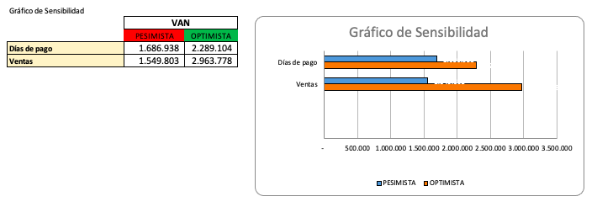

Fuente: Elaboración propia en base a análisis de sensibilidad.

## 6.3 Escenarios posibles

Al asignar una probabilidad del 50% a la situación analizada como estimación base, que carece de un plan de mejora, se considera el escenario más probable. Además, se exploran dos escenarios adicionales con sus respectivas probabilidades:

### Escenario Base (50% de probabilidad):

* Situación analizada sin plan de mejora.
* Resultados ya discutidos con una VAN de U$D 2.357.844 y TIR sin resultado, ya que si no realizamos inversión no podemos compararlo.
* Esta situación base, seria seguir como en la actualidad, con la misma rotación de personal, sin un desarrollo de carrera para motivar y retener a los empleados, suponiendo y cumpliendo la proyección de los próximos 5 años en un 10% a 15% anual.

### Escenario Beneficio de Impuestos (15% de probabilidad):

* Reducción del 35% al 30% en el pago de ganancias.
* Efecto positivo en la VAN (U$D 2.433.696) y TIR (539%).
* En este escenario, donde se redujera en 5 puntos la alícuota del impuesto a las ganancias, provocaría una mejora en nuestra rentabilidad, aun realizando el plan de mejora, logrando una mejora significativa en el VAN y TIR del análisis.

### Escenario Nuevo Competidor (35% de probabilidad):

* Ingreso de un nuevo competidor, lo que resulta en una disminución del 15% en las ventas.
* Impacto negativo en la VAN (U$D 1.650.570) y TIR (352%), pero con consecuencias positivas en el proyecto. Es decir, en comparación con nuestro proyecto donde la VAN tiene un valor de U$D 2.253.994, disminuyendo U$D 783.126 y una TIR de 489% donde disminuye 137 puntos. Pero como dijimos los resultados del proyecto, invertir los U$D22.703 en el desarrollo de carrera de los empleados de la agencia Linked, sigue siendo positivo y rentable para la empresa.

##### Gráfico 49: Grafico de Escenarios

Fuente: Elaboración propia en base a análisis de escenarios.

# CAPÍTULO 7: CONCLUSIONES Y RECOMENDACIONES

## 7.1 Conclusiones

La dirección de la agencia quiere hacer un cambio cultural para que los empleados se sientan cómodos y puedan proyectar a futuro su crecimiento en Linked, pero debe hacerse un trabajo en conjunto para alinearse. Los empleados han expresado que les gustaría avanzar con el proyecto, pero no tienen la información, ni cercanía con sus superiores para poder lograrlo. Hemos visto en las encuestas, que hay colaboradores que sientes y creen que Linked es un lugar de paso, de aprendizaje para luego volar a otra compañía mas grande, otros que no saben que tienen posibilidades de crecer en la empresa por la falta de comunicación de objetivos de la misma.

Se demostró con el análisis financiero, que si se invierte en el personal se obtienen mejores utilidades, por lo que sería win win para ambas partes.

## 7.2 Recomendaciones

Para poder lograr el propósito de la compañía, de hacer el cambio cultural donde haya un plan de desarrollo de carrera para los empleados, para que no solo se reduzca la rotación de personal, sino que puedan crecer, desarrollarse profesionalmente y así la agencia crecer de manera exponencial, se debería realizar en primera medida una estrategia de comunicación para informar el camino que se quiere tomar y hacia donde ir. No es solo escuchar a los empleados con lo que necesitan, sino realizar una planificación individual de cada persona ver hacia donde quiere ir, crecer y emparejarlo al crecimiento y objetivos de la empresa. A su vez se debe planificar en detalle como seria el crecimiento proyectado de la empresa, para ver como acompaña el desarrollo de cada colaborador.

# BIBLIOGRAFÍA

Gryna, F.; Chua, R.; Defeo, J. (2007). Método Juran, Análisis y planeación de la calidad. México DF: Editorial McGraw Hill Interamericana

Francisca Morales; Juan Benavides. (2001). *Dirección de comunicación empresarial e institucional*. Barcelona: Ediciones Gestión

Hugo Ojeda (2013). *Vigilar y diferenciar: la planificación del talento en las burocracias corporativas o de cómo se constituyen las elites en el mundo del trabajo.* Buenos Aires: Letra Viva

Oscar Telmo Navos y Renzo Nahuel Murina Cadierno (2017). *Los empleos y las profesiones del hoy y del futuro*. Buenos Aires: Dunken

R. Wayne Mondy; Robert M Noe (2005). *Administración de Recursos Humanos.* México: Prentice Hall

Sofia Conrero; Vanesa Cravero (2018). *El talento humano en las organizaciones, claves para potenciar su desarrollo.* Córdoba: Universidad Católica de Córdoba.

Idalverto Chiavenato (2009). *Gestión del talento humano.* Mexico: Mc Graw Hill

Chandler, A. D. (2003). *Strategy and Structure.* New York: Beard Books.

Koontz, H y Weihrich, H. (2001). *Administración una perspectiva global.* México: Mc Graw Hill

ICCA, Rankings 2023

OETRA (2011). *Anuario Turismo Reuniones.* Observatorio Económico de Turismo de Reuniones de la República Argentina

OETRA (2012). *Anuario Turismo Reuniones.* Observatorio Económico de Turismo de Reuniones de la República Argentina

OETRA (2013). *Anuario Turismo Reuniones.* Observatorio Económico de Turismo de Reuniones de la República Argentina

OETRA (2014). *Anuario Turismo Reuniones.* Observatorio Económico de Turismo de Reuniones de la República Argentina

OETRA (2015). *Anuario Turismo Reuniones.* Observatorio Económico de Turismo de Reuniones de la República Argentina

OETRA (2016). *Anuario Turismo Reuniones.* Observatorio Económico de Turismo de Reuniones de la República Argentina

OETRA (2017). *Anuario Turismo Reuniones.* Observatorio Económico de Turismo de Reuniones de la República Argentina

OETRA (2018). *Anuario Turismo Reuniones.* Observatorio Económico de Turismo de Reuniones de la República Argentina

OETRA (2019). *Anuario Turismo Reuniones.* Observatorio Económico de Turismo de Reuniones de la República Argentina

OETRA (2022). *Anuario Turismo Reuniones.* Observatorio Económico de Turismo de Reuniones de la República Argentina

# 

# ANEXOS

## Encuesta cuantitativa

<https://forms.gle/MUJPaN9ggPzeBPBF8>

Análisis Financiero

<https://docs.google.com/spreadsheets/d/1v60MQWKoiTmc0Wo2BeuWFYVUtEZ6CRst/edit?usp=sharing&ouid=103846735358892820887&rtpof=true&sd=true>